РОЗДІЛ 1. Огляд літератури
1.1 Історія вивчення феномену прокрастинації
Через мінливість та хаотичність сьогодення спостерігається стрімке зростання явища прокрастинації – відкладання справ на потім, що призводить до нераціонального використання часу та зниження ефективності всієї діяльності особистості.
Термін «прокрастинація» вперше вжив у науковому контексті П. Рінгенбах у роботі над книгою «Прокрастинація в житті людини» в 1977 році. У цьому ж році була опублікована книга А. Елліса та В. Кнауса (Ellis, Knaus, 1977) «Подолання Прокрастинації», в основу якої були покладені клінічні спостереження. Потім з’явилася науково-популярна книга Дж. Бурка і Л. Юен (Burka, Yuen, 1983) «Прокрастинація: що це таке і як з нею боротися». І знову в основу цієї книги була покладена велика консультативна практика її авторів. Нарешті, в середині 1980-х років почав здійснюватися науково-академічний аналіз феномену прокрастинації (Solomon, 1984; Lay, 1986; Rothblum, Solomon, 1986). Були розроблені опитувальники для вивчення прокрастинації (Aitken, 1982; Lay, 1986; McCown et al., 1987; Tuckman, 1991).
Однак згадки про прокрастинацію зустрічаються набагато раніше, у працях авторів середини XVIII століття та в Оксфордському словнику 1548 року [11]. Разом з тим, Дж. Феррарі та інші вчені наголошують, що відкладання важливих рішень чи завдань впліталося в життя людини протягом усього її існування, а з початком промислової революції, після 1750 року, проблема набула негативного значення [30].
Можна також відзначити існування в більшості мов прислів’їв на кшталт «Не відкладай на завтра те, що можна зробити сьогодні». Англійські аналоги: «Procrastination is the thief of time» («Відкладання справ – крадій часу »), «Delays Are dangerous» («Зволікання небезпечні») [37]. Таким чином, можна зробити висновок, що прокрастинація існувала завжди. Просто внаслідок зростання актуальності проблеми, її почали вивчати. З’явилися теорії, методики вимірювання рівня п прокрастинації, техніки боротьби.
Теоретичний аналіз [39] показує, що вперше історичний аналіз феномену прокрастинації був зроблений у 1992 році, в роботі Ноаха Мілграма «Прокрастинація: хвороба сучасності» (Noach Milgram, Procrastination: A Malady Of Modern Time).
Сутність феномену прокрастинації Ноах Міліграм вбачає у схильності відтермінування чи уникнення певних дій, як реакцію у відповідь на підвищення тривоги через непередбачувані наслідки цих дій. Психолог також підкреслює, що прокрастинація є сучасною хворобою людства, адже її виникнення зумовлене інтенсивним індустріальним розвитком суспільства [35, 37].
Психолог П. Стіл зазначає: «Прокрастинацію потрібно вважати майже архетиповою людською невдачею». Він вважає, що прокрастинація – це добровільне відкладання заздалегідь запланованих справ, попри негативні наслідки. На його думку, дане явище є ірраціональним, адже прийнятної причини для затримки не існує.
Тому коли описують даний феномен, зазначають три основні критерії, на основі яких поведінка особистості людини визначається як прокрастинація: відтермінування, марність, контрпродуктивність [40].
На думку В.С. Ковиліна, прокрастинація – це поведінковий патерн, при якому особистість свідомо відкладає виконання важливих справ на потім, проте, вона лишається діяльною, але її активність спрямована на сторонні, часом безглузді заняття [11].
Варто зауважити, що не все відкладання – це прокрастинація. Вчений Б. Кнаус стверджує, що зволікання у виконанні певної діяльності чи завдань не завжди призводять до негативних наслідків. Зволікання може виникати й через збір та панування життєво важливої інформації, тому воно може бути корисним.
Також багато осіб зазначають, що саме дефіцит часу сприяє генеруванню творчих ідей чи швидшому виконанню завдань. Такий погляд на прокрастинацію припускає ймовірність того, що зволікання в певних ситуаціях може призводити й до позитивних наслідків [33].
Таким чином, прокрастинація – це феномен свідомого та добровільного відкладання особистістю будь-яких справ, що найчастіше призводить до зниження ефективності її діяльності та можливості виникнення подальших проблем.
Загальними ознаками даного явища є усвідомленість, ірраціональність, внутрішній дискомфорт та негативні емоційні переживання. Варто зазначити, що особливо стрімке зростання актуальності даної проблематики в останні десятиліття, також зумовило збільшення кількості наукових поглядів на сутність та природу даного концепту в межах певних наукових підходів.
Аналіз наукової літератури з теми дає змогу виокремити підходи в яких явище прокрастинації найчастіше розглядають: психодинамічний, поведінковий, когнітивний підходи та теорія інтегральної тимчасової мотивації.
В межах психодинамічного підходу пояснення прокрастинації розглядали в наукових працях щодо вивчення механізмів психологічного захисту. Згідно з даною концепцією, індивід уникає та не виконує певні справи через те, що вони становлять небезпеку для Его. З. Фрейд зазначає, що тривога є сигналом загрози для Его, коли особистість усвідомлює можливість неуспішного виконання завдання. Відповідно, коли Его визнає існування цієї загрози, спрацьовує захисний механізм уникнення чи зволікання виконання цього завдання [11].
Вчені Дж. Бурка та Л. Юен, відповідно до даного підходу, у своїх працях тлумачать прокрастинацію як механізм захисту нестійкої самооцінки, адже, на думку науковців, суттєвий вплив на формування самооцінки відіграє продуктивність діяльності особистості [5]. Цей погляд знайшов підтвердження у результатах досліджень Д.М. Тайса та Дж.Р. Феррарі, які зауважували, що схильність до відкладання завдань спостерігається частіше тоді, коли попередньо воно позиціонується як таке, що оцінюється, а не як таке, що не буде оцінене експертами.
Теоретики психодинамічного підходу також тлумачили прокрастинацію, як наслідок дитячих травм та проблем в процесі виховання. У 1963 році В. Місслдайн вперше спробував трактувати сутність цього явища, зробивши акцент саме на досвіді, який особистість здобуває в дитячому віці. Дослідник використав термін «синдром хронічної прокрастинації», та зазначав, що причиною цього є встановлення батьками нереалістичних установок, вимог, цілей перед дитиною, відсутність емоційного контакту. Через нездатність задовольнити очікування батьків, у дитини виникає почуття власної нікчемності та посилюється тривога. А у дорослому віці така особистість опинившись в ситуації, що передбачає оцінку її здібностей, буде вдаватись до прокрастинації, тобто засвоєної стратегії поведінки, адже відбудеться повернення до тих переживань що були в дитинстві [38].
З позиції когнітивного напряму в основі явища прокрастинації лежать такі інтернальні особистісні чинники як нездатність самостійно приймати рішення, ірраціональне мислення та занижена самооцінка. Нездатність приймати рішення виступає як неефективна копінг-стратегія захисту від неможливості отримання задоволення від виконаної роботи, тому являється чинником прокрастинації. Занижена самооцінка особистості також сприяє розвитку прокрастинації, адже виступає захисним механізмом, що дозволяє відкласти оцінку вже виконаного завдання. Також дослідники когнітивного підходу акцентують свою увагу на схильності прокрастинаторів до ірраціонального мислення. За А. Еллісом ірраціональні переконання охоплюють надсильні догматичні вимоги до власної поведінки, нереалістичні припущення, які не піддаються спростуванню чи доведенню[28].
Тому часто ірраціональні установки приводять до того, що особистість доволі часто відкладає виконання справ, або діяльності, через страх помилки та невідповідності власним очікуванням.
Страх невдачі дослідники когнітивної теорії пов’язують із перфекціонізмом [17].
Вчені вважають, що людина, часто вдається до зволікання, щоб отримати додатковий час для ідеального завершення діяльності. Але за таких високих вимог до своєї роботи, ймовірність того, що кінцевий результат буде відповідати таким стандартам є дуже низькою [20, 21].
А. Бек зазначає, що кожна особистість регулює свою активність та оцінює свій досвід тої системи переконань, що діє поза його свідомістю. Тому дисфункціональні думки пов’язані з генерацією негативних емоційних станів та детермінацією дезадаптивних форм поведінки індивіда [25, 10].
Вчені М. Стейнтон, К. Лей, Г. Флетт констатували факт наявності досить Тісного зв’язку між прокрастинацією та румінацією. Румінація в такому випадку характеризується систематичністю та автоматичністю виникнення негативних думок щодо бездіяльності. Тому науковці зазначають, що румінація може не лише супроводжувати прокрастинацію, а й передувати їй саме у вигляді ряду негативних переконань, спрямованих на самокритику та знецінення своєї діяльності і здібностей [39, 10]. Вона має негативний вплив на успішність виконання діяльності, адже перебуваючи в такій ситуації прокрастинатори, зазвичай, зосереджуються на причинах невиконання, а не на пошуку ефективної стратегії діяльності.
Попри величезну кількість підходів до визначення феномену прокрастинації, представлені дослідниками концепції здебільшого характеризуються фрагментарністю. Тому варто розглянути ще теорію тимчасової мотивації П. Стіла та К. Кйоніга, яка є особливою в контексті тлумачення прокрастинації, адже являється першою спробою об’єднання всіх наукових поглядів в літературі щодо природи явища прокрастинації [11].
Згідно з теорією тимчасової мотивації, кожна особистість обирає ту діяльність, яка в результаті принесе максимум користі для неї, розраховуючи, що для цієї діяльності необхідний певний проміжок часу. Тобто, особа вдається прокрастинації, коли усвідомлює, що користь від виконаної діяльності, буде незначна. Суб’єктивна користь від діяльності, що визначає бажання особистості виконувати ту чи іншу діяльність, залежить від таких факторів як впевненість в успіху, очікуваної цінності (винагороди), терміну винагороди та чутливості до відтермінування. Тому, чим більше очікувань від діяльності й цінніший результат особисто для людини, тим нижчий рівень прокрастинації, та чим менше людина наполеглива та чим більше часу до досягнення мети, тим рівень прокрастинації вищий .
Найбільш поширеною класифікацією прокрастинації є класифікація запропонована Н. Мілгремом, Д. Моурером, Дж. Баторі. В залежності від сфери прояву, прокрастинацію слід поділяти на:
- Академічну – відкладання виконання різного роду навчальних завдань, написання курсових та дипломних робіт, підготовки до заліків, іспитів тощо;
- Щоденну (побутову) – проявляється у відкладанні звичайних домашніх справ, які необхідно виконувати регулярно;
- Компульсивну – при даному типі в особистості спостерігається такі види прокрастинації, як поведінкова та в прийнятті рішень, що зазвичай проявляється у хронічному зволіканні в будь-якій діяльності; прийняття рішень – неможливість прийняття будь-яких рішень, навіть незначних, у встановлений термін;
- Невротичну – відкладання життєво важливих рішень, наприклад, вибір професії чи створення сім’ї тощо [35].
Та через сім років Н. Мілгрем разом з Р. Тенне переглянули та вдосконалили дану класифікацію, в наслідок чого залишили лише два основні типи – прокрастинація рішень та прокрастинація завдань [36].
Вчені А. Чу та Дж. Чоі запропонували класифікацію в якій виокремили такі два основні види прокрастинації [4]:
- Активна – особистість все ж виконує завдання вчасно, попри зволікання;
- Пасивна – індивід відкладає виконання певної діяльності до останнього і завершує її не вчасно.
Зазвичай, особистості, які схильні до пасивного типу прокрастинації, характеризуються дефіцитом саме організаторських здібностей, вони відчувають труднощі з постановкою цілей та визначення пріоритетних для них завдань [26].
Тому такі особистості в умовах обмеженого часу не спроможні дотримуватись плану дій, який спрямований на досягнення поставлених цілей. Натомість активні прокрастинатори здатні приймати усвідомлене рішення щодо відтермінування певного завдання, для накопичення ресурсів необхідних для його виконання, що говорить про те, що вони володіють необхідними вміннями планування, контролю та оцінки своєї діяльності.
Отже, аналізуючи підходи до вивчення феномену прокрастинації, ми бачимо, що вчені протягом останніх десятиліть активно проводять дослідження в області означеної проблематики, проте до якогось спільного та узгоджено тлумачення вчені так і не дійшли.
  - Фактори схильності та наслідки прокрастинації
У своєму метааналізі [33], Steel визначив особливості завдання (рівень винагороди, строк виконання) та особливості особистості (особливо низьку самооцінку, сумлінність, самоконтроль та мотивацію досягнень, а також високу імпульсивність та схильність до відволікання) як детермінанти прокрастинації, поряд із потенційним генетичним компонентом (на основі вивчення близнюковим методом). Gröpel та Steel [10] досліджували предиктори прокрастинації в інтернет-дослідженні із залученням 9 351 учасників (середній вік 35 років). На основі теорії часової мотивації, результати показали, що встановлення мети, підвищення інтересу та енергія зменшували прокрастинацію. Нестача енергії найбільш сильно пов’язувалася з прокрастинацією, що опосередковувалось підвищенням інтересу. Постановка цілей виявилася особливо важливою, коли інтерес до завдання був низьким. Крім того, було виявлено слабку негативну кореляцію прокрастинації з віком (r = -0,17) та жіночої статтю (r = -0,08).
Теорія часової мотивації канадського вченого П. Стіла постулює, що кожна людина завжди надає перевагу тому виду дій, які принесуть максимум користі, принаймні, з огляду на кількість часу, необхідного на виконання цих дій. Іншими словами, люди прагнуть до прокрастинації тоді, коли приходять до висновку, що користь від виконання тієї чи іншої роботи буде невисока.
Стіл, який протягом 10 років вивчав феномен прокрастинації, упевнений, що колишні переконання психологів в тому, що прокрастинаторами керує або лінь, або перфекціонізм, в корені невірні. Професор, який визнає, що і його відволікають від справ комп’ютерні ігри, зауважує у своїй книзі «The Procrastination Equation: Today’s Trouble with Tomorrow», що ті, хто схильний відкладати справи на невизначений термін замість того, щоб негайно приступати до їх виконання, страждають від іншої проблеми – надмірної імпульсивності.
Відповідно до теорії часової мотивації суб’єктивна корисність дії (Utility), яка і визначає бажання людини її здійснювати, залежить від чотирьох параметрів:
- Впевненості в успіху (Expectancy);
- Цінності, тобто передбачуваної винагороди (Value);
- терміну до завершення роботи (Delay);
- рівня імпульсивності, тобто нетерплячості до відстрочення задоволення (Impulsiveness).
Всі разом ці змінні пророкують, наскільки бажаним є завдання або вибір для суб’єкта:
U = E x V / G x І
Людина вважає більш корисними справи, якщо впевнена у їх вдалому завершенні і очікує за їх результатами великої винагороди. Навпаки, чим болючіше ми сприймаємо відстрочення винагороди, тим менш корисними нам здаються справи, на завершення яких потрібно більший час.
Згідно цієї теорії, можна зробити висновок, що рівень прокрастинації тим нижче, чим більше очікування успіху від справи і чим цінніші її результати особисто для людини, і тим вище, чим менш наполегливою є людина (так імпульсивні люди більш схильні до прокрастинації) і чим далі до досягнення мети (чим ближче мета, тим старанніше ми працюємо). Іншими словами, найкращим чином робота виконується тоді, коли відносно неї є високі очікування і особиста зацікавленість, а час досягнення зведено до мінімуму.
Численні дослідження вивчали прокрастинацію в академічному контексті та на робочому місці. Прокрастинація була найбільш ретельно вивчена у студентських групах, де була пов’язана з підвищеним рівнем стресу, тривоги, депресії та поганої академічної успішності [31], а також зі скасуванням повсякденних зобов’язань [14].
У великому інтернет-дослідженні (N = 22,053) зв’язку прокрастинації зі статусом зайнятості та характеристиками роботи було встановлено, що прокрастинація була пов’язана з нижчим рівнем доходу, коротшою тривалістю працевлаштованості та вищим рівнем безробіття. Працівники, зайняті роботою з нижчою внутрішньою цінністю (наприклад, визнанням) та більшою кількістю обмежень, мали тенденцію прокрастинувати більше, ніж працівники, які мають роботу, що вимагає більшого рівня внутрішньої мотивації [21].
Прокрастинація як дисфункціональна форма відкладання часто пов’язана з відстроченням медичних процедур та меншою турботою про психічне здоров’я [24].
Що стосується соціально-демографічних змінних, то чоловіки, як правило, схильні до прокрастинації більше, ніж жінки, а особи молодого віку – більше, ніж старші учасники великого епідеміологічного дослідження [32]. Окрім того, прокрастинатори, як правило, були самотніми та мали нижчий рівень освіти. Оскільки люди, що мають тенденцію до прокрастинації, здаються менш інтегрованими у соціальне та професійне життя (наприклад, живуть частіше без партнера, безробітні тощо), взаємозв’язки між прокрастинацією та самотністю як аспектом зниження рівня задоволеності життям також здаються вартими уваги [32].
У масштабному дослідженні Beutel et al. [5] вивчалась репрезентативна щодо німецької популяції вибірка (1350 жінок, 1177 чоловіків) у віці від 14 до 95 років за короткою формою шкали загальної прокрастинації (GPS-K;1) та стандартизованими шкалами стресу, депресії, тривоги, втоми і якості життя.
Найвищий рівень прокрастинації було визначено у наймолодшій когорті учасників дослідження (14-29 років). Тільки в наймолодшій когорті з найбільшою вираженістю прокрастинації (у віці від 14 до 29 років) чоловіки прокрастинували більше, ніж жінки. Передбачувано, прокрастинація була асоційована з підвищеним стресом, вищими рівнями депресії, тривожності, втомою та зменшенням рівня задоволеності життям в різних життєвих сферах, особливо стосовно роботи та доходів. Прокрастинація була вищою серед самотніх, безробітних (проти зайнятих і на пенсії) та студентів.
Як можна пояснити негативний зв’язок між прокрастинацією та віком?
Можна висунути кілька припущень щодо розвитку особистості, сприйняття часу, стилів копінгу протягом життя та виявлених когортних ефектів. Як повідомляє McCrae добросовісність зростає з віком, а це ознака особистості, яка має сильний негативний кореляційний зв’язок з прокрастинацією [14]. Відповідно до принципу зрілості [23], сумлінність має важливе значення для успішного виконання завдань розвитку, таких як покладання на себе обов’язків дорослої праці та сімейного життя.
Дійсно, уважніше розглянувши особливості наймолодшої вікової групи, було визначено, що учасники, які проходять навчання або професійне навчання, прокрастинували більше, ніж їхні однолітки. Це важливий висновок, тому що багато досліджень прокрастинації були засновані виключно на студентах. Оскільки висока прокрастинація спостерігається серед безробітних, це може вказувати, що робочий графік може забезпечувати структурування часу та завдань, що суперечить прокрастинації, тоді як менш структуровані освітні програми можуть вимагати активного планування студентом чи слухачем, що залишає більше можливостей для прокрастинації. Подальшим поясненням таких висновків може бути те, що зрілі дорослі використовують більш ефективні та стратегічні рішення, ніж молоді дорослі [6], що призводить до меншої прокрастинації порівняно з менш ефективними стратегіями, наприклад уникаючим стилем вирішення проблем [2]. Крім того, сприйняття часу може відрізнятись упродовж усього життя, що впливає на зв’язок між прокрастинацією та віком: згідно з теорією соціально-емоційної селективності [7] зрілі дорослі люди сприймають час як обмежений, на відміну від молодших дорослих, які можуть мати більше варіантів вибору та можливостей в майбутньому. Цікаво, що за даними одного з нещодавніх досліджень, 85 студентів, які отримали обмежений час для підготовки до іспиту, продемонстрували більшу ефективність навчання та зменшення тенденції до прокрастинації [13]. Якщо час сприймається як більш цінний і лякає, люди можуть використовувати доступний час, здійснюючи, а не відкладаючи дії. Також було отримано докази того, що не-прокрастинатори, як правило, сприймали своє використання часу більш цілеспрямовано, і демонстрували більш високий рівень контролю за часом [8].
Аналогічно, в психотерапевтичній практиці деякі автори спостерігали, що різноманітність варіантів може бути проблемою для молодих людей, які страждають на психічні захворювання, та водночас виявляють тенденцію до прокрастинації [17]. Це клінічне спостереження узгоджується з даними, що свідчать про те, що особи з менш розвиненим статусом ідентичності (наприклад, статус дифузії) демонстрували більш високі тенденції до прокрастинації у молодому віці, мабуть, з метою уникнення прийняття фатальних рішень та рішень щодо ідентичності [26; 27].
Крім того, в останні роки Інтернет став невід’ємною частиною повсякденного життя і широко використовується у робочих і навчальних середовищах. Діяльність в Інтернеті, яка постійно запрошує відволіктись від запланованих завдань, може стимулювати прокрастинацію і навіть розглядатися як ключовий аспект проблемного використання Інтернету, і це явище впливає переважно на молоде покоління [4; 9].
1.3 Генетичні дослідження феномену прокрастинації
У дослідженні Gustavson et al. [11] використовувались поведінково-генетичні методи для вивчення взаємозв’язку між прокрастинацією та виконавчими функціями, що пролили нове світло на когнітивні механізми, що спричиняють тенденцію до ірраціональної затримки дії. Це було перше дослідження, яке показало, що прокрастинація пов’язана з гіршими показниками ефективності загальних виконавчих функцій (ВФ) на фенотипічному та генетичному рівнях, і що ці генетичні зв’язки були пов’язані з перехрещенням між прокрастинацією та повсякденними невдачами управління цілями. Крім того, хоч це і не було частиною апріорних гіпотез, дослідження також виявило суттєву негативну кореляцію між прокрастинацією і здатністю до зміщення специфічних ВФ. Зв’язки між прокрастинацією та ВФ, які спостерігали автори, були незалежними від наслідків соціальної бажаності.
У іншому дослідженні тих же авторів [12] використовувалася поведінкова генетична методологія для перевірки трьох гіпотез, що підтвердило б думку Steel, що зволікання виникає як побічний результат імпульсивності:
а) Прокрастинація є спадковим феноменом;
б) дві риси мають значну генетичну спорідненість;
в) здатність управління цілями є важливою складовою частиною цієї спільної варіації. Ці прогнози були підтверджені.
По-перше, як прокрастинація, так і імпульсивність були помірно спадковими (46% та 49% відповідно). По-друге, хоча дві риси були розмежовані на фенотипічному рівні (r = 0.65), вони не були сепарабельними на генетичному рівні (rg = 1.0). Нарешті, велика частина подібних генетичних варіацій призводила до змін в управлінні цілями. Ці результати свідчать, що прокрастинація та імпульсивність пов’язані насамперед із генетичними впливами на здатність ефективно використовувати свої пріоритетні цілі для регуляції діяльності [12].
  - Біологічна підструктура прокрастинації
Більшість наукових праць із проблематики прокрастинації зосереджено на поясненні специфіки взаємозв’язку вказаного феномену з особистісними властивостями індивіда, значний вплив на формування яких здійснює отриманий ним соціальний досвід. Однак усе частіше науковці звертають увагу на те, що детальне пояснення сутності дилаторної поведінки потребує комплексного підходу та поряд із виявленням її психологічних проявів необхідне встановлення і її біологічного підґрунтя.
Зауважимо, що, згідно з результатами низки сучасних досліджень у сфері нейробіології, простежуємо зв’язок прокрастинації з активністю різних ділянок кори головного мозку. Водночас кореляцію цього конструкту вчені все частіше фіксують не лише з кортикальним, а й психосоматичним рівнем функціонування особистості, підкреслюючи підвищену ймовірність виникнення в прокрастинаторів низки тілесних захворювань.
Аналіз значної кількості літературних даних свідчить, що найчастіше феномен прокрастинації розглядається з позиції когнітивних й афективних факторів, причому моделі, які пропонуються дослідниками для інтерпретації досліджуваного явища, переважно характеризують прокрастинацію як тимчасовий збій самоконтролю особистості, що може бути результатом гальмування мотивувальної сили емоцій .
Електрична активність головного мозку є одним з об’єктивних показників біологічних властивостей нервової тканини й особливостей процесів, які в ній відбуваються. Зважаючи на це, пошук нейронних субстратів прокрастинації є досить важливим аспектом вивчення цього конструкту. На сьогодні рівень залежності особливостей коркового електрогенезу та рівня прокрастинації є маловивченим через незначну кількість лабораторних досліджень. Значна частина з опублікованих результатів стосується вивчення нейронних субстратів в осіб, котрі характеризуються хронічною тенденцією до прокрастинації . Пошук специфічного нейронного механізму, що покладений в основу відтермінування завдань, пов’язаний переважно з аналізом даних МРТ і воксельної морфометрії в стані спокою. Є. Ху з колегами виявив, що коркові механізми прокрастинації пов’язані, передусім із парагіпокампальною звивиною та префронтальною корою. Ці дані інтегрували раніше отримані результати двох груп дослідників під керівництвом П. Лю та В. Жана. Отримані ними дані засвідчили, що прояви прокрастинації насамперед пов’язуються зі зміною функціональних зв’язків між структурами, що розміщені в ділянці вентромедіальної й дорзолатеральної префронтальної кори, а також між вентромедіальним вузлом та зонами лобних часток кори головного мозку, зокрема нижньою, середньою й верхньою лобними звивинами.
Аналізуючи прокрастинацію з еволюційного погляду Б. Чен і Л. Чанг стверджують, що прокрастинатор живе за стратегією «швидкого життя» з психологічною орієнтацією на теперішнє. Така стратегія надавала перевагу індивідам у непередбачуваних умовах і стимулювала імпульсивність, високий ризик та цілковито ігнорувала можливі наслідки й майбутнє загалом. Однак сучасний етап розвитку людства характеризується протилежними тенденціями – плануванням, особистісним контролем і підзвітністю, що нівелює адекватність стратегії швидкого життя .
Емпіричні дослідження підтвердили, що прокрастинація тісно пов’язана з імпульсивністю. Саме їй відведено провідну роль у формуванні дилаторної поведінки, оскільки, на думку П. Стіла, досліджуваний нами конструкт може бути побічним продуктом еволюції імпульсивності .
Крім того, у низці експериментів доведено, що імпульсивність має спільний біологічний фон із прокрастинацією не лише на нейроанатомічному, а й на генетичному рівні.

РОЗДІЛ 2. Прокрастинація та копінг-поведінка.
О. Поліванова в свої наукових дослідженнях зазначає, що наслідками наявності прокрастинації є відчуття провини, стрес, втрата продуктивності, невдоволеність оточуючих із-за невиконання зобов’язань, що були покладені на людину. Особистість відчуває досить серйозний фізичний та емоційний стрес, коли прагне завершити справу в обмежений часовий інтервал. Також прокрастинація сприяє виникненню почуття провини за невиконану роботу, відсутності самореалізації, виникнення думок щодо упущення можливостей тощо. Таким чином, прокрастинація є негативним явищем, яке може значно знижувати ефективність діяльності, впливати на самооцінку особистості [3].
Прагнучи впоратися зі стресовими ситуаціями, людина виробляє так звані копінг-стратегії протягом всього свого життя. Тобто, виробляє систему цілеспрямованої поведінки свідомого оволодіння ситуацією з метою зменшення негативного впливу стресу на неї. Взагалі копінг є одним із головних понять в сфері психології стресу та адаптації особистості. Допомагає зрозуміти сутність адаптивної та дезадаптивної поведінки людини, оскільки не тільки сам стрес сприяє зниженню продуктивності діяльності, але й як особистість може впоратися зі стресом та стресорами.
Р. Лазарус та С. Фолькман розглядають копінг як динамічний процес, що містить в собі когнітивні та поведінкові зусилля особистості, які спрямовані на зниження впливу стресової ситуації. В запропонованій ними транзакційній теорії стресу та копінгу, науковці звертають особливу увагу на механізми подолання стресу. Копінг-поведінка – це стратегії дій, які людина використовує під час психологічної загрози фізичному, особистісному, соціальному благополуччю, що здійснюються в когнітивній, емоційній та поведінковій сферах особистості, та призводять до успішної адаптації. Автори виокремлюють дві форми копінг-поведінки, а саме: активну та пасивну.
Активна форма є цілеспрямованими усуненням впливу стресової ситуації, послаблення стресового впливу між особистістю та навколишнім середовищем.
А пасивною формою є інтрапсихічні способи боротьби зі стресом, що спрямовані на редукцію емоційного напруження, а не на зміну самої стресової ситуації. У зв’язку з цим, Р. Лазарус та С. Фолькман виокремлюють дві головні функції копінгу: копінг, що сфокусований на проблемі; копінг, що сфокусований на емоціях [4].
Отже, копінг-поведінка об’єднує в собі когнітивні, емоційні та поведінкові стратегії, що використовує людина для подолання стресових вимог сьогодення.
О. Войцеховська зазначає, що існує взаємозв’язок між особистісними конструктами, що формують ставлення людини до життєвих труднощів, та тією стратегією, що вона обирає для подолання стресу. В цілому вивчені копінг- стратегії можна об’єднати у три загальні групи: стратегії вирішення проблем, стратегії уникнення та стратегії пошуку соціальної підтримки [2].
Копінг-стратегія вирішення проблем є активною поведінкою стратегією пошуку шляхів ефективного вирішення труднощів, що виникають. Вона допомагає знайти альтернативні способи, ефективно впоратися зі стресовими ситуаціями, допомагає зберегти психічне та фізичне здоров’я особистості.
Копінг-стратегія пошуку соціальної підтримки є також активною поведінковою стратегією, коли особистість для вирішення власних проблем звертається за підтримкою, за допомогою до навколишнього середовища, до значущих осіб, друзів, родини. Третьою є копінг-стратегія уникнення. Це поведінкова стратегія, що обумовлена намаганням уникнути взаємодії з навколишнім середовищем, існуючою дійсністю, намагання уникнути вирішувати проблеми.
Ця стратегія допомагає знизити емоційне напруження. Проте для осіб, що обирають цю копінг-стратегію, більш характерним є домінування мотивації уникнення невдач, ніж досягнення успіху, також може свідчити про наявність внутрішньо особистісних конфліктів. Використання лише зазначеної стратегії формує дезадаптивну поведінку особистості в стресових ситуаціях.
С. Грабовська зазначає, що найефективнішим є використання всіх трьох копінг-стратегій в залежності від обставин, що склалися. В деяких випадках особистість може самостійно впоратися зі стресовими ситуаціями, труднощами, що виникли на її шляху, в інших випадках потребує допомоги від оточуючих, і інколи – може просто уникнути зустрічі з проблемами, завчасно звернувши увагу та усвідомивши можливі негативні наслідки [2].
Що стосується особливостей використання копінг-стратегій у прокрастинаторів, то Т. Селюкова зазначає, що особам, для яких властивий високий рівень схильності до прокрастинації, притаманне домінування наступних видів копінг-поведінки, а саме: «стримування, опанування, пошук соціальної підтримки за емоційними причинами, концентрація на емоціях та їх активне вираження, заперечення, звернення до віри, поведінковий та мислений відхід від проблем. Вони намагаються отримати пораду, допомогу чи яку небудь інформацію від навколишніх, таким чином, перекладаючи на них відповідальність за свою бездіяльність» [5, с. 250]. Для осіб, що не схильні до прокрастинації, більш властиво проявляти активне опанування, планувати свій час та діяльність, власні дії, враховуючи об’єктивні умови, наявність власного минулого досвіду та ресурсів, властиве переформулювання та особистісний ріст, вміють придушувати конкуруючу діяльність, характерний пошук соціальної підтримки. Також вони намагаються уникати відволікання іншими видами активності, можуть ігнорувати інші речі для того, щоб можна було ефективніше впоратися зі складною ситуацією. Можуть впоратися з власними негативними переживаннями за допомогою придушення та стримування своїх емоцій, характерно високий рівень самоконтролю, визнають свою особистісну роль у виникненні проблем та відповідальність за прийняті ними рішення для вирішення цих проблем Шиліна зазначає, що для осіб, не схильних до прокрастинації, більш притаманно використовувати такі копінг-стратегії, як: вирішення проблем та пошук соціальної підтримки, і зовсім не властиво використовувати стратегію уникнення проблем. А для осіб, схильних до прокрастинації, більш властиве використання стратегії уникнення проблем, що обумовлено недостатнім розвитком навичок активного вирішення проблем та особистісно- середовищних копінг-ресурсів [5].
Н. Крейдун зазначає, що прокрастинація є менш характерною для осіб, що мають високі очікування від справи, високо цінують її результати особисто для себе, мають особисту зацікавленість, та навпаки, вона більш властива для осіб, що проявляють низьку наполегливість в досягненні власної мети, вважають діяльність марною, що призводить до ігнорування можливості майбутніх досягнень та прагнення отримувати задоволення в сьогоденні [3].
Отже, явище прокрастинації є багатовимірним феноменом та розуміється як свідоме відкладання на потім виконання запланованих справ, незважаючи на наслідки та можливість виникнення проблем. Вона має різні види – в залежності від причин виникнення та сфери прояву. Копінг-поведінка – це поєднання когнітивних та поведінкових зусиль, які використовуються особистістю для опанування внутрішніх або зовнішніх вимог, що викликають психічне напруження та перевищують особистісні ресурси.
Для осіб, не схильних до прокрастинації, більш властиво шукати шляхи, можливі альтернативні способи ефективного вирішення проблем, що виникають, також можуть звертатися за допомогою чи порадою до оточуючих для вирішення їх питання, схильні контролювати власну поведінку, опановувати свій емоційний стан, планувати власні дії для досягнення бажаного результату, враховуючи об’єктивні умови, досвід та внутрішні сили, а також здатні ігнорувати інші речі для більшої ефективності власної діяльності, усвідомлюють відповідальність за прийняті ними рішення для вирішення труднощів, що виникають, мають високі очікування від власної діяльності та особистісну зацікавленість для осіб, схильних до прокрастинації, більш характерно намагатися уникати взаємодії з реальною дійсністю, уникати вирішувати проблеми, більш орієнтовані на уникнення невдач, ніж досягнення успіху, схильні проявляти досить низьку наполегливість у виконанні поставлених задач, можуть навіть вважати свою діяльність марною, а також намагаються перекладати відповідальність за власну бездіяльність на навколишніх людей, намагаються не думати про труднощі, що виникають, ігнорувати їх.

РОЗДІЛ 3. Види прокрастинації
Однією з основних причин прокрастинації є віра в те, що нам потрібно відчувати натхнення або мотивацію, щоб працювати над завданням. Насправді, якщо ви чекаєте “правильного настрою” для виконання певних завдань (особливо тих, які вам не подобаються), ви можете виявити, що потрібний час так і не настане, а завдання залишиться невиконаним.
Ми часто придумуємо безліч відмовок або раціоналізаторських пояснень, щоб виправдати свою поведінку. На думку дослідників, існує 15 ключових причин, чому люди кажуть, що вони прокрастинують.
1. Незнання того, що потрібно зробити;
2. Незнання, як щось зробити;
3. Небажання щось робити;
4. Байдужість до того, чи буде це зроблено, чи ні;
5. Байдужість до того, коли щось буде зроблено;
6. Відсутність настрою щось робити;
7. Звичка чекати до останньої хвилини;
8. Упевненість, що краще працюється під тиском
9. Упевненість, що можна закінчити справу в останню хвилину;
10. Брак ініціативи, щоб розпочати роботу;
11. Забудькуватість;
12. Виправдання хворобою або поганим станом здоров’я;
13. Очікування на слушний момент;
14. Потреба в часі на обмірковування завдання;
15. Відкладання одного завдання на користь роботи над іншим.
Існують інші фактори прокрастинації:
Академічна прокрастинація
Дослідження показують, що прокрастинація особливо поширена серед студентів. Дослідження 2007 року показало, що від 80% до 95% студентів коледжів регулярно прокрастинують, особливо коли йдеться про домашні завдання та курсові роботи. На думку дослідників, існує кілька основних когнітивних викривлень, які призводять до академічної прокрастинації. Студенти схильні: переоцінювати, скільки часу у них залишилося на виконання завдань; Переоцінювати, наскільки вони будуть мотивовані в майбутньому;
Недооцінювати, скільки часу займе виконання певних видів діяльності; Помилково припускати, що для роботи над проєктом їм потрібно бути в правильному настрої.
Надмірна увага до поточного моменту. Це схильність надавати перевагу негайним винагородам над довгостроковими вигодами, що може призвести до прокрастинації. Наприклад, миттєве задоволення від перегляду телевізора в ліжку може здатися більш привабливим, ніж довгострокова винагорода від написання посту в блозі.
Дипресія також може призвести до прокрастинації. Почуття безнадійності та брак енергії можуть призвести до того, що навіть найпростіші завдання здаватимуться нездійсненними. Депресія також може викликати невпевненість у собі, що полегшує відкладання завдань.
Люди з ОКР часто прокрастинують через страх зробити помилку, сумніви в тому, що все робиться правильно, і занепокоєння щодо очікувань інших.
Дорослі зі синдромом дефіциту уваги з гіперактивністю часто борються з прокрастинацією. Відволікання від зовнішніх подразників і внутрішніх думок може ускладнити початок виконання завдання, особливо якщо воно складне або нецікаве.
Прокрастинація не є психічним захворюванням, але може бути симптомом основних психічних розладів, таких як депресія, ОКР або СДУГ.
Деякі дослідники виділяють два типи прокрастинаторів: пасивні та активні прокрастинатори.
Пасивні прокрастинатори. Відкладають виконання завдання, тому що їм важко приймати рішення і діяти відповідно до них.
Активні прокрастинатори. Цілеспрямовано відкладають виконання завдання, тому що робота під тиском дозволяє їм “відчути виклик і мотивацію”.
Також виокремлюють типи прокрастинаторів на основі різних поведінкових стилів прокрастинації, зокрема:
- Перфекціоніст. Відкладає завдання через страх, що не зможе виконати його досконало.
- Мрійник. Відкладає завдання, тому що не вміє звертати увагу на деталі.
- Бунтівник. Не вірить, що хтось повинен диктувати йому свій графік.
- Неспокійний. Відкладає завдання через страх змін або покинути комфорт “відомого”.
- Кризисник. Відкладає завдання, бо любить працювати під тиском. Той що перевантажив себе. Бере на себе занадто багато і бореться з проблемою пошуку часу, щоб почати й завершити завдання.
Н. Мілгрем зі співторами (Milgram et al., 1993) первинно виділили п’ять видів прокрастинації:
1. Повсякденна (побутова) – відкладання домашніх справ, які повинні виконуватись регулярно;
2. Прокрастинація у прийнятті рішень (у тому числі незначущих);
3. Невротична – відкладання життєво важливих рішень, таких як вибір професії або створення сім’ї;
4. Компульсивна – поєднує два види прокрастинації – поведінкову та у прийнятті рішень;
5. Академічна – відкладання виконання навчальних завдань, підготовки до іспитів і т.д.
Пізніше Мілгрем і Тенне (Milgram, Tenne, 2000) об’єднали усі ці види в два основних: відкладання виконання завдань і відкладання прийняття рішень [39].
Не всі варіанти прокрастинації є шкідливими або призводять до негативних наслідків. Зокрема, автори пропонують розрізняти два типи прокрастинаторів: пасивних та активних. Пасивні прокрастинатори – це зволікачі в традиційному сенсі. Вони паралізовані через їх нерішучість діяти і провалюють вчасне виконання завдань. На відміну від них, активні прокрастинатори є «позитивним» типом прокрастинаторів. Вони вважають за краще працювати під тиском, і приймають обдумане рішення про відкладання діяльності. Хоча активні прокрастинатори зволікають так само, як і пасивні, проте вони більш подібні до не-прокрастинаторів, з точки зору цілеспрямованого використання часу, контролю за часом, віри у самоефективність, стилів копінгу та результатів, включаючи академічну успішність. Дані висновки пропонують більш досконале розуміння поведінки прокрастинації і вказують на необхідність переоцінки її наслідків для результатів окремих осіб. Окремим видом прокрастинації, виходячи з аналізу наукових публікацій за цією тематикою, є прокрастинація у сфері здоров’я – відкладання корисних для здоров’я активностей, медичних обстежень та лікування. Цікавим феноменом є і так звана прокрастинація відходу до сну – відкладання часу відходу до сну на більш пізній час, ніж передбачалося, за відсутності важливих зовнішніх обставин . Достатня кількість годин сну дедалі більше визначається як необхідна для того, щоб люди функціонували оптимально, при цьому існує багато досліджень, які показують, що дефіцит сну пов’язаний не лише із проблемами концентрації уваги та пам’яті , але також із більш небезпечними наслідками, такими як ожиріння, есенціальна гіпертензія та серцево-судинні захворювання .
Відмінність від багатьох інших видів прокрастинації у сфері здоров’я полягає у тому, що на відміну від дій, які виконуються або не виконуються (наприклад, ви з’їсте яблуко або не з’їсте), прокрастинація відходу до сну більше стосується «коли», а не «якщо». Загалом відхід до сну – це типова поведінка в галузі турботи про здоров’я, яку можна відкладати. Численні докази вказують на те, що хронічне зволікання з відходом до сну є звичним досвідом для багатьох людей, але наукової літератури, що описувала б це явище детально, досі бракує.

РОЗДІЛ 4 Когнітивно-поведінкова модель роботи з прокрастинацією
4.1 Аналіз причин прокрастинації
Бачимо, що відкладання дуже часто ототожнюють з поняттям лінощів –небажанням виконувати діяльність, що потребує вольових зусиль. Загалом, можна умовно виділити два основні напрями у трактуванні прокрастинації, відповідно до яких за практиками зволікання із виконанням завдань, відкладання справ на потім стоять певні рушійні умови. Так, Пірс Стіл стверджує, що прокрастинація є добровільним відкладанням запланованих справ людьми, які у результаті незважають на можливі негативні наслідки такої поведінки. Він підкреслював те, що прокрастинація є ірраціональною. На даний момент вчені розробили декілька гіпотез виникнення прокрастинації, але не змогли прийти до єдиної теорії щодо того, що лежить в її основі. Деякі автори наводять нам такі причини прокрастинації, як:
- лінь як недостатньо сформоване працелюбство;
- слабкість характеру;
- недостатня готовність;
- затягування через присутність страху;
- відсутність радості від роботи; ситуативне перевантаження роботою;
- втома [10].
- Т. Мотрук і Д. Стеценко вважають причинами прокрастинації:
- перфекціонізм, страх неуспіху;
- страх успіху як додаткових обов’язків, які можуть виникнути у разі успішного виконання завдання;
- тривожність (особистісна і ситуативна);
- невміння планувати (погана орієнтація у часі, не визначення пріоритетності справ).
На погляд Т. Колтунович та О. Поліщук [17] основною причиною прокрастинації є прагнення задоволення власного «тут і тепер» і уникнення можливого дискомфорту. Усі причини прокрастинації вони об’єднали у дві групи.
Перша – перманентні, тобто, стабільні в часі та мало піддаються змінам.
Друга – ситуативні, тобто, виникають випадково та розвиваються, під впливом ситуації, що склалася у певний період часу. У свою чергу вони можуть бути:
-психофізіологічними (темперамент, нейротизм тощо),
- емоційними (тривожність, емоційне вигорання, страх тощо),
- мотиваційними (відсутність мотивації, ситуативна мотивація тощо), поведінковими (відсутність самодисципліни та ін.),
- ресурсними (низька компетентність, стан здоров’я і інше.);
- Часовими (розмиті терміни виконання, дефіцит часу тощо) [17].
Явище прокрастинації складається із когнітивного, емоційного та поведінкового компонентів. Дані компоненти пов’язані між собою причинно –наслідковим зв’язком . Розуміння дії даних зв’язків дає змогу встановити причини розвитку прокрастинації і забезпечити формування ефективних заходів з подолання прокрастинації.
Вважається, що у більшій мірі до прокрастинації схильні люди, чутливі до стресових впливів.
Як вважають прокрастинатори, вплив обставин та настання «дедлайну» є вагомим джерелом екстремальних умов для натхнення, кращого виконання завдань. Хвилювання може спричиняти викид адреналіну в тіло, що дає природний стимул діяти більш продуктивніше.
З іншого боку, дехто практикує відтермінування через власну неорганізованість, брак самоконтролю та нестійкий характер. Якщо людина не з’ясувала, для чого вона робить певні справи, або яке відношення вони мають до неї, вона не буде вважати їх пріоритетними, а тому постійно відкладатиме.
Пояснення прокрастинації страхом невдачі або успіху прямо прогнозує ситуацію оцінки. Події з неминучою оцінкою діяльності зазвичай призводять до посилення досвіду реальної або уявної небезпеки. Людина, маючи думки про те, що не впорається із завданням, боїться розчарувати себе чи інших.
Рефлексія і зворотний зв’язок у цьому випадку негативно впливають на рівень самооцінки, необхідний особистості для нормального функціонування. Страх успіху може супроводжуватися небажанням людини стати центром загальної уваги, учасником змагань, викликати в когось заздрість чи роздратування, зайняти нетипову для своєї соціальної групи позицію. Успіх у цій ситуації супроводжується відчуттям, що наступного разу від людини чекатимуть більшого або що успіх приверне увагу, коли він воліє бути в тіні. Страх невдачі може свідчити про реальну або уявну відсутність здібностей.
Основними причинами прокрастинації дослідники вважають:
- низька мотивація ( люди не за власним бажанням, не бачать перспектив у професії);
-порушення вольової сфери ( «люди-прокрастинатори – це особистості з нерозвиненими, несформованими вольовими процесами, які не вміють чи нездатні перемогти самих себе, подолати труднощі»);
- невміння організовувати себе, свій робочий простір і свій час;
-підвищений рівень особистісної тривожності;
- низька самооцінка;
-особливості темпераменту та характеру;
- втома ;
- недостатня готовність до в виконання справи;
-стрес, і як наслідок психоемоційного напруження в процесі навчання, і як наслідок невпевненості у своїх силах;
- страх перед майбутнім успіхом ( цей феномен формується ще в шкільні роки та виявляється у прагненні бути менш помутним, тобто гіршим й менш успішним задля відповідності рівню оточення, друзів, у бажанні уникнути додаткового навантаження та підвищених вимог з боку викладачів, батьків, тощо.), крім того є страх невідповідності та невдачі (людина боїться, що не впорається з поставленим завданням, побоюється, що у неї не досить здібностей, умінь або часу.;
-перфекціонізм ( за М.Холлендером це «постановка до себе вимог більш в високої якості виконання діяльності ,ніж того вимагають обставини». (Людина не приймає середніх результатів , якщо вже братися за справу, то виконувати її бездоганно.);
- невміння цілеспрямовано планувати свою діяльність та сформувати ієрархію цілей і цінностей;
-соціальні та сімейні проблеми;
- нехтування власними інтересами;
- недостатність безпосередньої комунікації з оточенням та надлишок віртуальної;
- зайва самовпевненість; лінощі ; безпорадність ; хвороби ;
- недостатність керівництва та консультацій з боку викладачів;
- зовнішні відволікаючі фактори ( перекладання відповідальності за власні вчинки на зовнішні фактори);
- нелюбима робота, нудна й неприємна справа, якою потрібно займатися; Невміння розставляти важливі пріоритети;
- невірні переконання або прагнення до збільшення рівня напруги (людині здається ,якщо загнати її в рамки, вона може виконати роботу значно краще);
-непокора зовнішньому оточенню, опір зовнішньому контролю або особистий супротив, (прокрастинатори переконані, що їх бажання закон, а будь-які вимоги до них ( рідних, викладачів, керівників, друзів тощо) викликають протест і бунт. Таких осіб дратують нав’язані їм ролі, програми, плани, які вона відкладає, щоб діяти відповідно до своїх власних рішень, відстоювати свою на той момент власну точку зору, намагатися довести свою незалежність від громадської думки, але втрачаючи при цьому час на генерацію своїх ідей);
- Авторитарність батьків (затягування може бути відповіддю на авторитарний стиль виховання батьків) [3].
Сучасна психологія схиляється до того, що прокрастинація є вираженням емоційної реакції на заплановані або необхідні справи. Залежно від природи цих емоцій прокрастинація поділяється на два основних типи: «розслаблену» або тимчасову), коли людина витрачає час на інші, більш приємні заняття та розваги, і «напружену» (яка більше схожа на хронічну), пов’язана із загальним перевантаженням, втратою відчуття часу, незадоволеністю власними досягненнями, нечіткістю життєвих цілей, нерішучістю та невпевненістю в собі.
5.2 Когнітивно-поведінкова модель прокрастинації
Узагальнена когнітивно-поведінкова модель прокрастинації випливає із загальної КПТ-моделі розвитку проблем .
Ця модель відображає складність феномену прокрастинації, який виглядає простим та зрозумілим лише на перший погляд.
Однією з цілей розуміння циклів, що підтримують проблему в КПТ є визначення точок прикладання психокорекційного впливу з метою розриву «порочного кола», що підтримує проблему. Слід зауважити, що таких мішеней впливу при прокрастинації є досить велика кількість, тому має зміст застосування індивідуального підходу із визначенням причин прокрастинації у кожному окремому випадку і застосування відповідних технік.
Умовно шляхи вирішення проблеми прокрастинації можна розподіляти на:
-Загальні (навички тайм-менеджменту) та специфічні (індивідуальна робота з визначенням проблемних когніцій і відповідних паттернів поведінки).
- Специфічні (індивідуальна робота з визначенням проблемних когніцій і відповідних паттернів поведінки).
Компоненти терапії для роботи із прокрастинацією:
- Поведінкова активація;
- Когнітивні втручання;
- Навчання навичок тайм-менеджменту;
- Розвиток адекватної самооцінки та усвідомлення цінностей/цілей; Поведінкова активація; Когнітивні втручання.
Поведінкові техніки. «Найзагальніша та найчастіша порада на тему прокрастинації це «взяти і зробити». В різних варіаціях. Порада настільки ж вірна, наскільки і некорисна. Вірна, тому що так, усе так, «зробити» це єдино правильне рішення, інших варіантів немає і це відомо. Але як зробити «просто зробити»? Просто взяти і зробити «просто взяти і зробити»? Порада безглузда, тому що корисні поради відрізняються від некорисних не тим, наскільки вони правильні, це відрізняє істинні поради від помилкових. Корисна порада від некорисної відрізняється тим, наскільки їй слідуватимуть.
І загальна відповідь має не більше користі, ніж інші подібні поради. «Як схуднути? Менше їсти». «Як подолати тютюнову залежність? Не палити». «Як людині з аерофобією літати? Не боятися». Дивовижно, хто б міг подумати. Люди, які можуть це зробити, не мають такої проблеми, тому для них порада некорисна.
Люди, які мають таку проблему, не можуть це зробити, тому для них порада теж марна. Відповідно, ця порада виявляється некорисною завжди. Що не скасовує її Правильності…».
Тому ізольоване застосування поведінкових технік та технік тайм- менеджменту без урахування когніцій, які відповідають за проблемну поведінку, може бути недоречним та неефективним.
Поведінкові техніки (поведінкова активація, градуйована експозиція, винагороди і т.д.) можуть і повинні застосовуватись в комплексі з когнітивними і можливо, експерієнтальними техніками (уявлення себе в майбутньому, уявлення успішного виконання завдання тощо).
Когнітивні техніки.
Для кращого розуміння власних думок, негативного стилю мислення та його впливу на емоції та поведінку людини використовуються когнітивні техніки. При цьому, на початку, пацієнта навчають розумітись на власних проявах психічного життя, та розкривають сутність таких понять, як когнітивні спотворення, проміжні та глибинні переконання. Що стосується когнітивних спотворень, або ж помилок мислення – відпрацьовуються навички їх розуміння, розпізнавання та зміни на більш адаптивні та реалістичні погляди на ситуацію та життя загалом. Так, серед найбільш типових когнітивних спотворень, які притаманні людям з високим рівнем загальної прокрастинації, можуть розглядатись, наприклад, фокус на негативному, чорно-біле мислення, навішування «ярликів» («Я – ледар», «Я – нероба»), катастрофічне мислення, генералізація, персоналізація провини, читання думок тощо.
Тайм-менеджмент. На сьогодні існує безліч систем тайм-менеджменту, однак серед них модель Бенджаміна Франкліна привертає до себе увагу своєю фундаментальністю, екологічністю та комплаєнтністю з методом КПТ.
Система Франкліна «спрямована вперед» - вона працює з тим, що має бути зроблено. Глобальна задача розбивається на підзадачі, ті – на ще дрібніші підзадачі. Візуально цю систему можна зобразити у вигляді ступінчастої піраміди, а процес її застосування – у вигляді процесу будівництва цієї піраміди.
Спочатку укладається масивна основа піраміди, що буде фундаментом : Головні життєві цінності (чого людина хоче від життя).
Людина визначає свої ключові життєві цінності (простішою мовою – те, що вона бажає від життя, те, що є найважливішим і найціннішим). Для одного це матеріальний добробут і впевненість у завтрашньому дні. Для другого – благополучна сім’я, любляча дружина і щасливі діти. Для третього – слава і високий соціальний статус. Для четвертого – влада. Для п’ятого – пізнання. Для шостого – служіння в ім’я людства...Список можна продовжувати до нескінченності, тим більше що зазвичай у людини є багато життєвих цінностей. Етап визначення життєвих цінностей є найголовнішим у побудові піраміди – якщо на цій стадії буде допущена помилка (наприклад, людина обирає «знання» та «служіння людям», хоча насправді для неї важливі передусім «популярність» і «високий соціальний статус»), то зрештою її неминуче чекатиме розчарування.
Отже, для початку потрібно скласти список життєвих цінностей, причому не треба боятися витратити на це занадто багато часу – важливо добре обдумати список. Необхідно переконатися, що вибрані цінності не суперечать одна одній.
Наступний етап – побудова другого поверху піраміди, що спирається перший.
Глобальна ціль (гідна ціль творчої людини). Виходячи зі складеного списку цінностей, людина повинна вирішити, чого вона хоче досягнути. Деякі ще називають цей етап «вибором Гідної Цілі». Наприклад, якщо хтось вважає, що для нього найбільш важливими цінностями є «допомога і турбота про людей», «пізнання та самопізнання», «особистісний розвиток» та «професійна компетентність», то може вирішити, що хоче стати фахівцем у сфері психічного здоров’я, наприклад психотерапевтом. Треба поставити перед собою глобальну мету. Важливо переконатися, що обрана мета дійсно відповідає всім життєвим цінностям зі складеного на попередньому етапі списку.
Третій поверх піраміди спирається на другий.
Генеральний план досягнення цілі. Складається генеральний план – що необхідно загалом, щоб досягнути поставленої на попередньому етапі мети. Наприклад, для того, щоб стати фахівцем у сфері психічного здоров’я (психотерапевтом), потрібно спершу здобути відповідну вищу освіту, потрібно мати розвинену емоційну та комунікативну компетентність, потрібно обрати напрямок психотерапії і пройти відповідні навчальні проекти, потрібно мати час і простір для роботи з пацієнтами, потрібно бути частиною певної професійної спільноти, потрібно знати англійську мову, щоб мати можливість читати найсучасніші наукові статті з питань психотерапії, потрібно відвідувати відповідні конференції . Так і пишеться план. Поставивши перед собою мету, слід скласти генеральний план досягнення мети.
Четвертий поверх піраміди – довгостроковий (на кілька років) проміжний план із зазначенням конкретних цілей і конкретних термінів. Дуже важливо вказати, досягненню якого саме (яких саме) пункту генерального плану сприяє досягнення даної конкретної мети. Ще більш важливо вказувати конкретні терміни – якщо людина говорить собі: «Коли- небудь я обов’язково куплю машину» (напишу книгу, піду вчитися в університет...), вона може тягнути роками, і в результаті так і не досягнути мети, але якщо вона призначає собі конкретні терміни, це значно збільшує шанси домогтися свого. Наприклад, якщо людина планує стати психотерапевтом за методом КПТ і знає, що для цього потрібно пройти відповідний освітній проект, вона може включити у свій кількарічний план наступний пункт: «До кінця 2020 року закінчити навчальний проект з когнітивно-поведінкової психотерапії» - це, по-перше, дасть мені необхідні професійні навички і знання, і, по-друге, я зможу стати частиною певної професійної спільноти». Отже, слід скласти план на найближчі 4-5 років, задавшись питанням: «Що я можу зробити в найближчі роки для досягнення цілей, намічених в генеральному плані?» У плані важливо вказати конкретні цілі і конкретні терміни з точністю до декількох місяців, а також вказати, яким пунктам генерального плану відповідає досягнення даної мети.
П’ятий поверх – короткостроковий (на термін від декількох тижнів до декількох місяців) план. Дивлячись на довгостроковий план, людина запитує себе: «Що я можу зробити в найближчі тижні або місяці, щоб досягти тієї чи іншої мети?» Пункти довгострокового плану розбиваються на більш конкретні завдання. Наприклад, якщо в довгостроковому плані є пункт: «Закінчити освітній проект з когнітивно-поведінкової психотерапії», то в короткостроковий план увійдуть такі пункти, як «Подати аплікаційну заявку», «Пройти співбесіду» тощо. Слід скласти план на термін від 2-3 тижнів до 2-3 місяців і, як і на попередньому етапі, вказати конкретні терміни з точністю до декількох днів.
Нарешті, шостий поверх піраміди – це план на один день. Складається він, як неважко здогадатися, на основі короткострокового плану – малі завдання вирішуються цілком за один день, більші розбиваються на підзадачі. Наприклад, завдання «Подати аплікаційну заявку» розбивається на такі підзадачі, як «З’ясувати, які документи і куди треба подати», «Заповнити аплікаційну заявку», «Відправити документи» і «Переконатися, що документи отримані», кожну з яких можна призначити на якийсь певний день. Зазвичай план на день не просто складається за день напередодні, а включає список різних справ, які були призначені на цей день протягом декількох попередніх тижнів, найчастіше в нього також вносяться корективи протягом дня. Складаючи план на день, бажано вказати час виконання для кожного завдання.
Очевидно, що всі ці плани аж ніяк не є чимось незмінним – навпаки, рекомендується регулярно переглядати їх:
- план на день швидше за все буде змінений кілька разів протягом дня;
- короткострокові плани рекомендується переглядати кожні один-два тижні;
- довгострокові плани повинні переглядатися раз на чотири-шість місяців:
- генеральний план слід переглядати раз на рік;
- раз на рік рекомендується критично поглянути і на поставлену глобальну мету приваблює вона людину як і раніше? Чи немає бажання ввести якісь корективи? Тоді ж варто спробувати переосмислити записані життєві цінності.
В рамках одного дня використовується інший спосіб управління часом. всі завдання поділяються на три категорії: першочергові, другорядні і малозначні.
Як випливає з назви, першочерговими є завдання, що не терплять зволікання – будь-що, але вирішити! Другорядними є завдання, які також бажано вирішити якомога швидше, але не відбудеться нічого страшного, якщо вони не будуть вирішені сьогодні, в крайньому випадку, вони будуть затримані на день-два (втім, якщо зволікати з виконанням другорядних завдань занадто довго, вони можуть перейти до групи першочергових). Нарешті, малозначними вважаються завдання, які треба коли-небудь вирішити (добре б, звичайно, сьогодні), але терміни не підтискають і якщо сьогодні немає часу, то можна відкласти їх на завтра, на післязавтра або на початок наступного місяця.
Протягом дня людина повинна виділяти час в порядку пріоритетів – спершу зайнятися першочерговими завданнями, коли вони будуть вирішені – перейти до другорядних, і тільки якщо залишиться час, можна зайнятися справами малозначними. Людина, що вдумливо планує свій день, встигає, як правило, вирішити всі першочергові завдання, часто вистачає часу і на те, щоб розібратися з другорядними, а якщо пощастить, то й на малозначні завдання залишається час. Якщо ж людина не вміє розставити пріоритети, якщо протягом дня хапається то за одне, то за інше – часу катастрофічно не вистачає і нерідко найголовніша справа якраз і залишається незробленою.

РОЗДІЛ 5. Дослідження феномену прокрастинації серед студентів
5.1 Методологічні основи та дизайн дослідження
Прокрастинація – добровільне, ірраціональне відкладання запланованих дій, незважаючи на те, що це дорого обійдеться або матиме негативний ефект для особистості (C.H. Lay). За даними В.С. Ковиліна, від 46% до 95% студентів вважають себе завзятими прокрастинаторами [37]. Постійне відкладання «на потім» спостерігається і у 15% - 20% людей старше 25 років. Актуальність та практичне значення дослідження – прокрастинація негативно впливає як на ефективність навчання, так і на особистісну ефективність та психоемоційний стан учасників навчального процесу. На теперішній час звертає на себе увагу як невелика кількість наукових досліджень у цьому напрямку в Україні, так і відсутність дієвих систем психокорекційних заходів та рекомендацій, спрямованих на редукцію стану прокрастинації у студентів та викладачів ВНЗ. Практичного значення набуває обґрунтування етапності, послідовності та взаємодоповнення психокорекційних впливів, а також визначення мішеней та базових засобів медико-психологічного втручання.
Результати роботи та висновки можуть бути використані у діяльності лікарів- психологів та психотерапевтів.Теоретичний аналіз наукової літератури щодо проблеми прокрастинації у студентів ВНЗ показує актуальність вивчення даного феномену, що зумовлює проведення емпіричного дослідження.
З метою визначення особливостей впливу прокрастинації на навчальну діяльність студентів ВНЗ мною було проведено емпіричне дослідження. У
дослідженні взяло участь 25 студентів (15 осіб жіночої та 10 чоловічої статі) Східноукраїнського національного універмситету імені Володимира Даля віком від 19 до 21 року.
Проведення емпіричного дослідження передбачало реалізацію таких завдань:
1.Здійснити підбір та обґрунтування психодіагностичного інструментарію для проведення емпіричного дослідження.
2. Провести аналіз та інтерпретацію отриманих результатів дослідження;
3. Розробити практичні рекомендації студентам ЗВО щодо подолання прокрастинації.
Відповідно до мети та поставлених завдань емпіричного дослідження, мною було обрано наступні психодіагностичні методики: Тест «Шкала загальної прокрастинації» (автор К. Лей, тест в адаптації Т. Юдєєвої); Опитувальник самоорганізації діяльності (в адаптації Е. Ю. Мандрикової); Опитувальник «Шкала академічної мотивації» (Т.О. Гордєєва, О.А. Сичов, Є.Н. Осін.); Авторська анкета (Додаток А).
Для діагностики рівня виразності прокрастинації було використано тест «Шкала загальної прокрастинації» автора К. Лей (в адаптації Т. Юдєєвої). Даний опитувальник містить 20 тверджень, які респондент оцінює таким чином: 5 балів –абсолютно згоден, 4 бали – згоден, 3 бали – складно визначитись, 2 бали – не згоден, 1 бал – абсолютно не згоден. Підрахунок кількості набраних балів здійснюється відповідно до ключа, що передбачає суму обернених та прямих тверджень.
Інтерпретація результатів відбувається відповідно до набраної суми балів: до 45 балів - низький рівень, що характеризується низькою схильністю до прокрастинації, 45-75 балів – середній рівень, що говорить про середню схильність до прокрастинації, 75-100 балів – високий рівень, характеризується високою схильністю до прокрастинації, тобто систематичністю та постійністю виникнення даного явища [24].
Наступним інструментом для визначення рівня самоорганізації діяльності студентів, який було використано, є опитувальник «Самоорганізація діяльності» (в адаптації Е.Ю. Мандрикової). Цей опитувальник складається з 25 запитань, що передбачає відповіді: 1 бал – повність не згодний із твердженням, 7 балів – повністю згодний; 4 бали – середина шкали, а решта відображають проміжні значення.
Методика містить 6 шкал: шкала «планомірність», шкала «цілеспрямованість», шкала наполегливість», шкала «фіксація», шкала «самоорганізація», шкала «орієнтація на теперішнє». Шкала «планомірність» спрямована на вимірювання ступеня залученості суб’єкта до щоденного планування. Шкала «цілеспрямованість» вимірює здатність респондента концентруватись на умінні ставити та досягати певної цілі. Шкала «наполегливість» вимірює схильність до докладання вольових зусиль особистістю для впорядкування власної активності та завершення вже розпочатого завдання.
Шкала «фіксація» діагностує схильність суб’єкта до фіксації на заздалегідь запланованій структурі організації діяльності у часі та ригідність у питанні планування. Шкала «самоорганізація» спрямована на діагностику схильності студента до використання зовнішніх засобів планування для ефективної організації своєї діяльності. Шкала «орієнтація на теперішнє» вимірює часову орієнтацію суб’єкта на теперішнє [16].
Діагностика вираженості та типу мотивації до навчальної діяльності відбулась за допомогою опитувальника «Шкала академічної мотивації» Т.О. Гордєєвої, О.А. Сичова, Є.Н. Осіна. За допомогою цієї методики можна встановити, які саме мотиви спонукають студента до навчання. Даний тест складається із 28 тверджень, які респонденти оцінюють за 5-бальною шкалою (1 бал – зовсім не відповідає, 2 бали –скоріше не відповідає, 3 бали – дещо середнє, 4 бали – скоріше відповідає, 5 балів –повністю відповідає), та вказати ту відповідь, яка найбільше відповідає тому, як вони вважають. Методика містить 7 шкал: три шкали внутрішньої мотивації (шкали мотивів досягнення, пізнання й саморозвитку), три шкали зовнішньої мотивації(шкали самоповаги, інтроектованої та екстернальної мотивації) та шкалу амотивації.
Шкала мотивації пізнання спрямована на діагностику прагнення студента дізнатись щось нове, зрозуміти предмет, який пов’язаний із переживанням інтересу та задоволення в процесі пізнання. Шкала мотивації досягнення спрямована на вимір прагнення респондента досягати максимально виконаних результатів в навчальній діяльності та здатності відчувати задоволення в процесі виконання складних завдань.
Шкала мотивації саморозвитку є оригінальною, вона вимірює прагнення до розвитку власних здібностей у межах навчальної діяльності та досягнення компетентності й майстерності. Шкала самоповаги вимірює бажання студента навчатись заради підвищення самооцінки та відчуття власної значущості за рахунок навчальних досягнень. Шкала інтроектованої мотивації визначає спонукання респондентів до навчальної діяльності, що зумовлене відчуттям сорому та почуттям обв’язку перед собою та значущими людьми. Шкала екстернальної мотивації спрямована на оцінку ситуації вимушеності навчання, що обумовлюється необхідністю студентів слідувати певним вимогам, що диктують зовні. Шкала амотивації діагностує відсутність усвідомленості та інтересу навчання [9].
Авторська анкета спрямована на визначення критеріїв, що характеризують індивідуальні особливості навчальної діяльності. Анкета містить 8 запитань, на які пропонується вибір із кількох варіантів відповідей та можливість відкритої відповіді, що передбачає висловлення власної думки. Оцінка результатів визначається такими показниками: організація навчального процесу, цікавість навчальних дисциплін, складність навчальних дисциплін (задоволеність умовами навчання); відвідування занять; успішність навчання; намір працювати за спеціальністю після закінчення ВНЗ.
  - Результати дослідження
За результатами тесту «Шкала загальної прокрастинації» К. Лей (в адаптації Юдєєвої), було встановлено, що 12% респондентів мають високий рівень схильності до прокрастинації, 72% притаманно середній рівень схильності, а 16% досліджуваних показали низьку схильність до прокрастинації. Кількісні показники представлені на Рис. 2.2.1., а індивідуальні показники зведено у таблиці (Додаток Б).

Загальний рівень прокрастинації
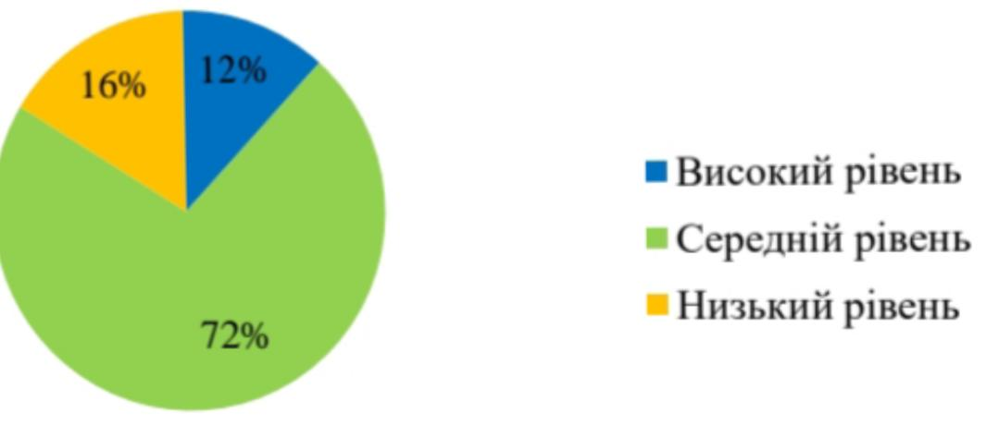

Рис. 5.2.1. Рівні прояву прокрастинації у студентів ЗВО за тестом «Шкала загальної прокрастинації» К. Лей (в адаптації Т. Юдєєвої)

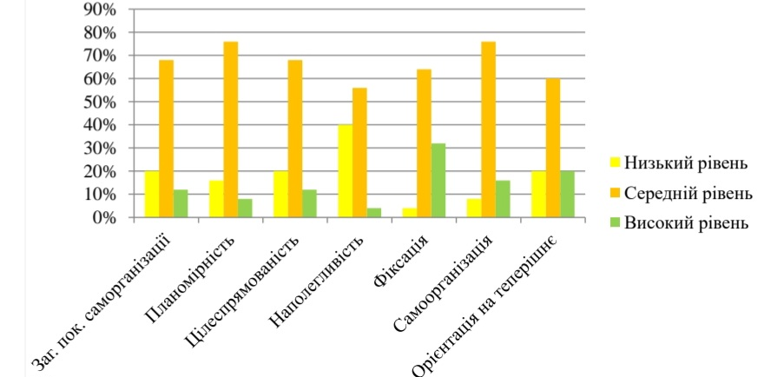
Кількісні показники таблиці дають можливість констатувати факт, що у 12% респондентів високий рівень прояву прокрастинації. Це говорить про те, що для цих студентів прокрастинація є нормальним та звичним явищем, вони систематично вдаються до відкладання всіх своїх важливих справ на потім. Для 72% досліджуваних студентів ВНЗ характерних середній рівень прояву прокрастинації. Це означає, що ці студенти час від часу вдаються до поведінки зволікання та відтермінування. У 16% Діагностованих студентів виявлено низький рівень академічної прокрастинації, що арактеризується відсутністю схильності до прокрастинації.

Рис. 5.2.2. Рівні прояву показників за опитувальником «Самоорганізація діяльності» (в адаптації Е. Ю. Мандрикової)

Результати за опитувальником «Самоорганізація діяльності» (в адаптації Е. Ю. Мандрикової) показали (див. Рис. 5.2.2.), що за шкалою «загальний показник самоорганізації» 68% студентів мають середній рівень, 20% – низький рівень, а 12% мають високий рівень. За шкалою «планомірність» 76% респондентів мають середній рівень, низький рівень має 16% респондентів, а 8% – високий рівень. Результати за шкалою «цілеспрямованість» показали, що більшість досліджуваних мають середній рівень – 68%, низький рівень мають 20%, відповідно, високий рівень – 12%. Отримані дані за шкалою «наполегливість» вказують на те, що для 56% характерний середній рівень, для 40% – низький рівень, а для 4% – високий рівень. За шкалою «фіксація» було встановлено, що 64% мають середній рівень, 32% мають високий рівень, а 4% –низький рівень. Результати за шкалою «самоорганізація» показують, що 76% респондентів мають середній рівень, 16% мають високий рівень, та 8% досліджуваних мають низький рівень. За останньою шкалою «орієнтація на теперішнє» встановлено, що 60% мають середній рівень, 20% високий та 20% низький рівень. Кількісні показники рівнів прояву самоорганізації діяльності подані на рис.5.2.2., а індивідуальні показники зведено у таблиці (Додаток Б).
Відповідно до кількісних показників (див. Рис. 5.2.2.) за шкалою «загальний показник самоорганізації» середній рівень говорить про те, що респонденти здатні поєднувати структурований підхід до організації власного часу з гнучкістю та спонтанністю. Низький рівень вказує на те, що такі студенти живуть спонтанно, не прив’язують свою діяльність до якоїсь жорсткої структури чи цілей, їм не властиво чітко планувати щоденні справи та докладати значних вольових зусиль для завершення розпочатих справ, але водночас це дозволяє досить швидко перемикатись на якусь нову діяльність. Високий рівень характеризується властивістю бачити та ставити цілі, планувати свою діяльність та цілеспрямовано йти до досягнення мети.
За шкалою «планомірність» середній рівень у досліджуваних студентів показує, що вони схильні розробляти чіткі плани та слідувати їм при досягненні поставлених цілей. Низький рівень за даною шкалою свідчить про труднощі у плануванні власної діяльності та слідуванні завчасно наміченого плану. Високий рівень вказує на наявність навичок тактичного планування й планомірності, чіткості та послідовності при реалізації мети. За шкалою «цілеспрямованість» середній рівень свідчить про достатньо хороше розуміння респондентами власних цілей та способів їх досягнення, проте не вся діяльність спрямована на досягнення цих цілей. Низький рівень характеризується не завжди чітким баченням цілей та не схильністю ставити перед собою конкретні цілі. Для респондентів із високим рівнем характерно бути цілеспрямованими, усвідомлювати свої прагнення та чітко йти до поставлених цілей.
За шкалою «наполегливість» середній рівень вказує на достатню організованість, структурованість та здатність здійснювати вольові зусилля, але такі респонденти можуть залишати вже розпочату справу та перемикатись на щось більш важливе. Для осіб із низьким рівнем складно докладати вольові зусилля для логічного завершення розпочатої справи, також вони схильні відволікатись на сторонні справи.
Опитуванні студенти, що мають високий рівень, зазвичай організовані, вольові та здатні за допомогою вольових зусиль структурувати власну діяльність та закінчувати розпочаті справи. За шкалою «фіксація» середні показники говорять про гнучкість у плануванні особистістю діяльності та прагненні виконувати свої зобов’язання. Для респондентів із високим рівнем властиво проявляти недостатню гнучкість у плануванні й перемиканні між справами. Низький рівень характеризується гнучкістю та легкістю у перемиканні на нову діяльність, але у деяких ситуаціях особа може сприйматись недостатньо послідовною та відповідальною. За шкалою «самоорганізація» середній рівень показує, що досліджуванні при плануванні свого особистого та робочого часу можуть покладатись як на свою природну організованість, так і на зовнішні допоміжні засоби. Високий рівень характеризується самоорганізованістю та використанням особистістю зовнішніх допоміжних засобів Планування діяльності та власного часу. Низький рівень вказує на відсутність використання зовнішніх допоміжних засобів планування часу та діяльності, що має негативних влив на самоорганізацію. За шкалою «орієнтація на теперішнє» середній рівень у досліджуваних студентів говорить про те, що вони здатні цінувати та бачити своє психологічне майбутнє та минуле поряд із теперішнім. Високий рівень показує, що респонденти схильні фіксуватись на тому, що з ними відбувається в цей момент, а минуле та майбутнє не має особливої значущості. Для осіб із низьким рівнем характерна схильність цінувати їх психологічне минуле чи майбутнє, ніж те, що відбувається цієї миті.
Отже, за отриманими результатами у більшості респондентів переважають показники середнього рівня за кожною шкалою, що свідчить про схильність до планомірності, послідовності й структурованого підходу до організації власного часу поєднанні зі спонтанністю та гнучкістю з використанням своєї природної організованості чи зовнішніх допоміжних засобів. Та варто зазначити, що поряд з цим у значної кількості студентів спостерігається низька наполегливість, що проявляється у труднощах докладанні вольових зусиль для логічного завершення розпочатої справи.
За результатами обробки даних за методикою «Шкала академічної мотивації»Т.О. Гордєєвої, О.А. Сичова, Є.Н. Осіна було визначено середнє значення для кожної шкали академічної мотивації серед досліджуваних студентів. Кількісні показники отриманих результатів подано на рис. 5.2.3., а індивідуальні показники зведено у Таблиці (Додаток Б)

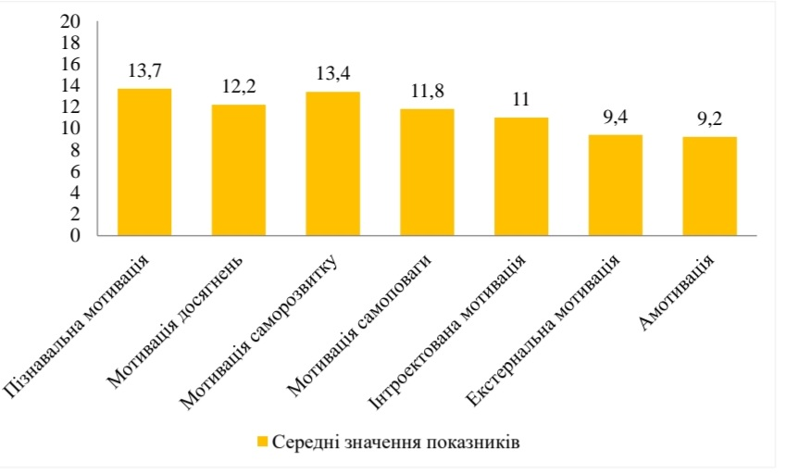
Рис. 5.2.3. Середні значення показників академічної мотивації студентів за методикою «Шкала академічної мотивації» Т.О. Гордєєвої, О.А. Сичова, Є.Н. Осіна.
Виходячи з результатів, поданих на рис. 5.2.3., в профілі мотивів передовими видами мотивації у респондентів є пізнавальна мотивація, мотивація саморозвитку, менш вираженими є мотивація досягнень та мотивація самоповаги. Значно слабше виражена інтроектована та екстернальна мотивація. Найменші показники отримано за шкалою амотивації. Це свідчить про те, що для студентів найбільш притаманними є внутрішні мотиви, що пов’язані з прагнення студента дізнатись щось нове, зрозуміти предмет, який пов’язаний із переживанням інтересу та задоволення в процесі пізнання й прагнення до розвитку власних здібностей у межах навчальної діяльності та досягнення компетентності й майстерності. Актуальними для досліджуваних студентів також є мотиви, що пов’язані з відчуттям задоволення в процесі виконання складних завдань та бажанням підвищення самооцінки та відчуття власної значущості завдяки досягненням у навчальній діяльності. Меншу роль відіграють інтернальні мотиви, що пов’язані у студентів зі сприйняттям навчання, як обов’язку, та екстернальні мотиви, пов’язані з відчуттям зовнішнього тиску з боку значущих осіб та викладачів. Мотив відсутності усвідомленості та інтересу навчання є найменш вираженим у респондентів.
Для визначення наступних критеріїв, що характеризують індивідуальні особливості навчальної діяльності: задоволеність умовами навчання, відвідування занять, успішність навчання, намір працювати за спеціальністю після закінчення ВНЗ, мною було проведено авторську анкету. Індивідуальні та групові показники зведено у таблицях (Додаток Б). За першим питанням анкети «Як Ви вважаєте, престижно навчатись у вашому ЗВО?», отримано такі відповіді: 32% студентів дало відповіді «так» та «скоріше так ніж ні», відповідь «скоріше ні ніж так» дало 20% респондентів, а 16% вважають, що навчатись в їхньому ВНЗ не престижно. Узагальнені дані подано на рис. 5.2.4.
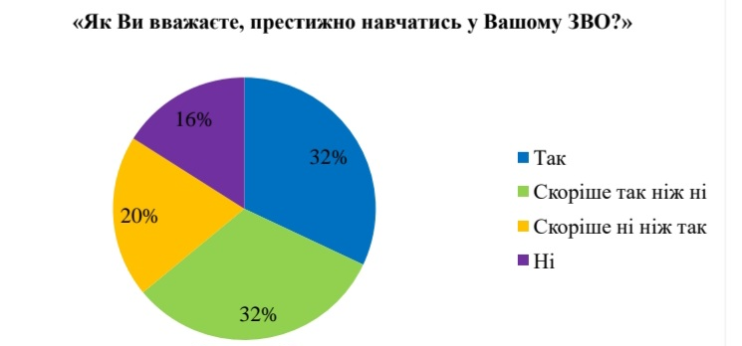

Рис. 2.2.4. Розподіл респондентів за відповідями на запитання «Як Ви вважаєте, престижно навчатись у Вашому ЗВО?»
Результати отримані за наступним питанням говорять про те, що більшість студентів рівною мірою так і ні задоволені організацією навчального процесу – 72%, повністю задоволеними виявилися 24% респондентів, абсолютно не задоволеними є лише 4% здобувачів.
На питання анкети «Оцініть цікавість навчальних дисциплін» 56% здобувачів вищої освіти дали відповідь «цікаво», 36% вважають навчальні дисципліни, що викладаються, не цікавими, іншим 8% респондентів складно відповісти на це запитання. Отримані результати свідчать про те, що дисципліни для більшості студентів є цікавими для вивчення. Узагальнені відповіді представлено на рис. 5.2.5

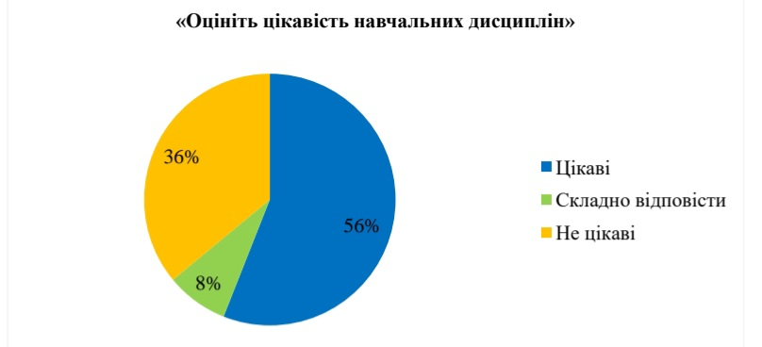

Рис. 5.2.5. Розподіл респондентів за відповідями на запитання «Оцініть цікавість навчальних дисциплін»
На питання стосовно оцінки рівня складності, 52 % опитуваних відповіли «середньо складно», 24% зазначили, що дисципліни не складні, для 20% дисципліни, що вивчаються виявились складними, та 4% оцінило рівень складності як «дуже складно».
Наступне питання допомогло нам з’ясувати як часто респонденти відвідують заняття. 44% респондентів вказали відповідь «1-3 рази в тиждень», 28% студентів відвідують заняття щоденно за розкладом, відповідь «1-3 рази в місяць» дало 16% досліджуваних, найменша кількість осіб – 12%, обрали відповідь «1-3 рази в семестр.
Відповідаючи на питання «Чи маєте намір працювати за спеціальність після закінчення ВНЗ?», варіант «не планую працювати за спеціальністю або в суміжній сфері» обрали 48% студентів, 36% відповіли «планую працювати за спеціальністю», та 16% респондентів відповіли «планую працювати у суміжній сфері» на це запитання.
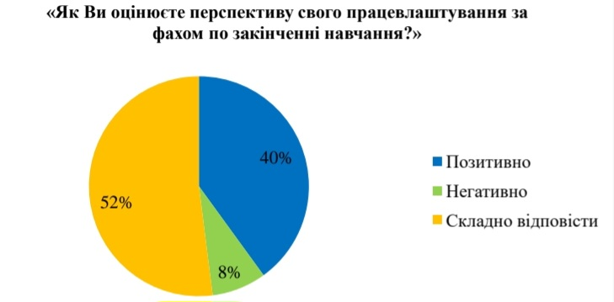
На останнє запитання анкети, щодо оцінки перспективи свого працевлаштування за фахом по закінченні навчання, було отримано наступні відповіді: 52% респондентам було складно визначитись, 40% оцінюють перспективу позитивно та лише 8% оцінюють перспективу працевлаштування за фахом негативно. Узагальнені дані представлено на рис. 5.2.6

Рис. 5.2.6 Розподіл респондентів за відповідями на запитання «Як Ви оцінюєте перспективу свого працевлаштування за фахом по закінченні навчання?»
Отже, за результатами анкети довелось з’ясувати, що більшість респондентів вважають престижним навчання у їхньому ВНЗ. За отриманими результатами багатьом студентам складно визначитись чи повною мірою їх задовольняє організація навчального процесу, це можна пояснити саме впровадженням дистанційного навчання, адаптацією до цих змін, що вимагає значних вольових зусиль, чіткої самоорганізації. Щодо дисциплін, то студенти вважають їх цікавими та достатньо складними, що потребує більше часу та сил на їх виконання. За результатами оцінки відвідування більшість студентів відвідує заняття 1-3 разів тиждень, що говорить про схильність до відкладання справ на потім та їх накопичення. Більшість студентів відзначили, що мають середній рівень успішності навчання. У цілому результати анкетування свідчать про достатній рівень задоволеності умовами навчання та відсутність наміру у здобувачів вищої освіти працювати за спеціальністю після закінчення навчання, що безпосередньо пов’язано з проявами прокрастинації.
Для порівняння отриманих результатів за кожною з зазначених методик, нами було проведено кореляційний та дисперсійний аналіз отриманих результатів.
Так, за результатами кореляційного аналізу було виявлено наявність зв’язків між наступними показниками:
- Між рівнем прокрастинації та шкалою планомірності було виявлено обернений кореляційний зв’язок на рівні значимості 0,01 (р ≤ 0,01);
- Між рівнем прокрастинації та шкалою цілеспрямованості було виявлено обернений кореляційний зв’язок на рівні значимості 0,01 (р ≤ 0,01);
- Між рівнем прокрастинації та мотивації досянення було виявлено обернений кореляційний зв’язок на рівні значимості 0,05 (р ≤ 0,05);
- Між рівнем прокрастинації та мотивації саморозвитку було виявлено обернений кореляційний зв’язок на рівні значимості 0,05 (р ≤ 0,05);
Наявність сильних обернених кореляційних зв’язки між «прокрастинацією» та «планомірністю», «прокрастинацією» та «цілеспрямованістю» (за методикою самоорганізації діяльності (Е.Ю. Мандрикова)), свідчить про те, що чим вищий показник прокрастинації, тим менше виражені планомірність та цілеспрямованість у респондентів в процесі їх навчальної діяльності.
Наявність слабких обернених кореляційних зв’язки між «прокрастинацією» та «мотивацією досягнення», «прокрастинацією» та «мотивацією саморозвитку», свідчить про те, що чим більше виражена прокрастинація, тим нижчі мотивація до саморозвитку та мотивація досягнення. Це означає, що у студентів-прокрастинаторів переважають зовнішні мотиви навчальної діяльності, натомість внутрішнім, що спрямовують особистість на власний розвиток з метою досягнення професійної компетентності.
За результатами дисперсійного аналізу було виявлено, що:
- Існує різниця у прояві прокрастинації між групами респондентів, що оцінюють навчальні дисципліни як «не дуже складні», «середньо складні» та «складні». У групи респондентів, що оцінюють складність дисциплін, як «не складні» рівень прокрастинації вище (M=66,1) у порівнянні з групою тих хто оцінюють дисципліни, як «середньо складні» (M=53) та «складні» (M=56,4);
- Існує відмінність у прояві прокрастинації між групами респондентів, що відвідують заняття з різною регулярністю. Прояв прокрастинації у групи тих, хто відвідує заняття 1-3 рази на місяць вищий (М=68,71) у порівнянні з тими респондентами групи, хто відвідує заняття щодня (М=47,57);
- Існує статистично значуща відмінність між групами респондентами, що по різному оцінюють свою успішність у навчанні. Рівень прокрастинації вищий у респондентів тої групи, які оцінюють рівень своєї успішності як «низький» (М=70) у порівнянні з тими, хто оцінюють свою успішність як «середню» (М=55,6) та «високу» (М=49,3) на основі отриманих даних та результатів дослідження можливо надати практичні рекомендації для студентів ВНЗ, щодо подолання прокрастинації.
  - Практичні рекомендації студентам ВНЗ щодо подолання прокрастинації
На основі теоретичного та емпіричного аналізу, а також інтерпретації отриманих результатів, можно виділити ряд рекомендацій для студентів ВНЗ, щодо подолання прокрастинації.
Студентам, які схильні до прокрастинації можна рекомендувати наступне:
1.Навчіться правильно розставляти пріоритети. В першу чергу варто виконувати термінові та важливі завдання, це сприятиме подальшому ефективному розподілу часу та направленню необхідних ресурсів для досягнення цілей. Раціональний розподіл часу допоможе витрачати ресурс з користю, що сприятиме зменшенню рівня прокрастинації та вчасному завершенню виконання певних завдань. Наприклад, варто вчитись використовувати маленькі відрізки часу, замість того, щоб чекати поки звільниться декілька годин для виконання завдання, це допоможе розпочати виконання завдання та підтримувати рушійну силу, якщо виконання завдання вже розпочато. Корисними тут будуть техніки тайм-менеджменту, що спрямовані на покращення розрахунку часу та управління ним. 2. Встановлюйте чіткі конкретні часові межі та наслідки. Це допоможе усвідомлено розділити час для виконання завдання, без надмірного навантаження. Також можна встановити наслідки, якщо завдання не буде виконано вчасно, так з’явиться більше мотивації для виконання цього завдання.
3. Вчіться ставити перед собою реалістичні цілі з чітким розумінням кінцевої мети. Обирайте найменшу ціль, яка дала б відчуття досягнення та розвитку, замість тієї, яку б ви хотіли досягнути в ідеалі.
4. Нагороджуйте та хваліть себе за досягнення, адже це слугує позитивним стимулом, збільшуючи ймовірність повторення поведінки, якою ви задоволені.
5. Відмовтесь від ідеї досконалості в кожному кроці вашого життя, тоді зможете досягнути набагато більшого, адже коли немає потреби у підтриманні настільки високих стандартів, можна застрягнути у власних спробах зробити все ідеально.
6. Пам’ятайте й про задоволення базових фізіологічних потреб, адже саме збалансоване харчування, здоровий сон, якісний відпочинок сприяють відновленню, збереженню ресурсу й мотивації та підвищенню продуктивності праці.
7. Не забувайте піклуватися про власне тіло, адже це може допомогти почуватися більш врівноважено, відчувати легкість в думках та тілі. Відчуття гармонії тіла та розуму характеризується більшою готовністю до подолання незавершених справ. Тому рекомендуємо робити фізкультурні перерви –прогулянка, танці, декілька хвилин на тренажері, особливо тоді, коли відчуваєте, що ніяк не можете взятись до діла та безрезультатно перебуваєте на одному місці. Такі перерви допоможу розірвати зв’язки нейронного ланцюжка, що провокує тривогу, страх чи ненависть до себе та пришвидшить циркуляцію крові й допоможе мозку зосередитись. Заняття спортом з приятелем також будуть корисними, залучення до занять спортом інших осіб може підвищити мотивацію, а спілкування допомагає боротися з гормонами стресу. Перед тим як взятись за складне завдання також варто позайматись спортом, це допоможе отримати приплив крові та додаткове насичення киснем мозку, тому після тренування будете мислити значно чіткіше. Важливо не лише тренувати тіла, а мозок, це можна робити за допомогою різних аудіальних та візуальних завдань, що сприяє підвищенню швидкості й точності роботи мозку.
8. Виконуйте медитативні та релаксаційні техніки для зняття напруги, зменшення рівня тривоги. Дані техніки допоможуть почуватись більш збалансованими та спроможними впоратись зі всіма тими справами, що були відкладені виконання даних рекомендацій сприяє подоланню прокрастинації, проте щоб досягнути бажаного результату важливо дотримуватись регулярності та повторення.

РОЗДІЛ 6 Система психокорекції загальної прокрастинації у студентів методом КПТ у груповому форматі
Завдання системи:
- Формування у студентів, що мають проблему прокрастинації, реалістичних уявлень про причини виникнення, механізми розвитку, особливості та наслідки феномену прокрастинації, розуміння можливостей його психокорекції;
- Формування мотивації до змін та віри у власні ресурси;
- Навчання базовим технікам тайм-менеджменту;
- Опанування навичками конструктивних поведінкових КС в умовах академічного стресу;
- Створення умов для формування адекватної та доброзичливої самооцінки;
- Створення передумов для активізації особистісного адаптаційного потенціалу.
У змістовному плані пропонована система психокорекційної роботи зі є студентами, що мають високий рівень прокрастинації, являє собою трикомпонентну структуру:
I. Теоретичний блок (психоедукація), спрямований на психоедукацію щодо причин, механізмів формування, наслідків феномену прокрастинації, а також її когнітивних, емоційних та поведінкових компонентів;
2. Блок когнітивних інтервенцій (групова та індивідуальна психокорекційна робота в когнітивно-поведінковому підході, майндфулнес), метою якого поглиблення саморозуміння, усвідомлення дезадаптивних способів мислення та когнітивних фільтрів, усвідомлення власних почуттів, формування доброзичливої самооцінки, створення передумов для активізації адаптаційного потенціалу та залучення ресурсних складових особистості;
3.Блок поведінкової активації (навички тайм-менеджменту), спрямований на набуття знань, умінь і навичок ефективного планування часу, засвоєння ефективних способів тайм-менеджменту за допомогою таких методів як моніторинг активності, поведінкова активація, метод Б. Франкліна.
4.Блок – теоретичний.
Завдання: теоретичне ознайомлення із проблемою прокрастинації, формування мотивації до подальшої психокорекційної роботи.
ІІ блок – когнітивних інтервенцій.
Завдання: усвідомлення дезадаптивних способів мислення та когнітивних фільтрів, усвідомлення власних почуттів, формування доброзичливої самооцінки, розвиток навичок психічної саморегуляції, створення умов для активізації особистісного адаптаційного потенціалу.
ІІІ блок – поведінкової активації.
Завдання: активізація ресурсів особистості, формування конструктивних поведінкових копінг-стратегій, підвищення стесостійкості, опанування навичками тайм-менеджменту
Запропонована нами система ПКЗ передбачає можливість використання групової та/або індивідуальної форм психокорекційної роботи із залученням відповідних засобів, технік та методів психокорекційного впливу (табл. 1.)
Таблиця 1
Мішені і зміст інтегративної системи психокорекційних заходів для студентів з проблемою прокрастинації.
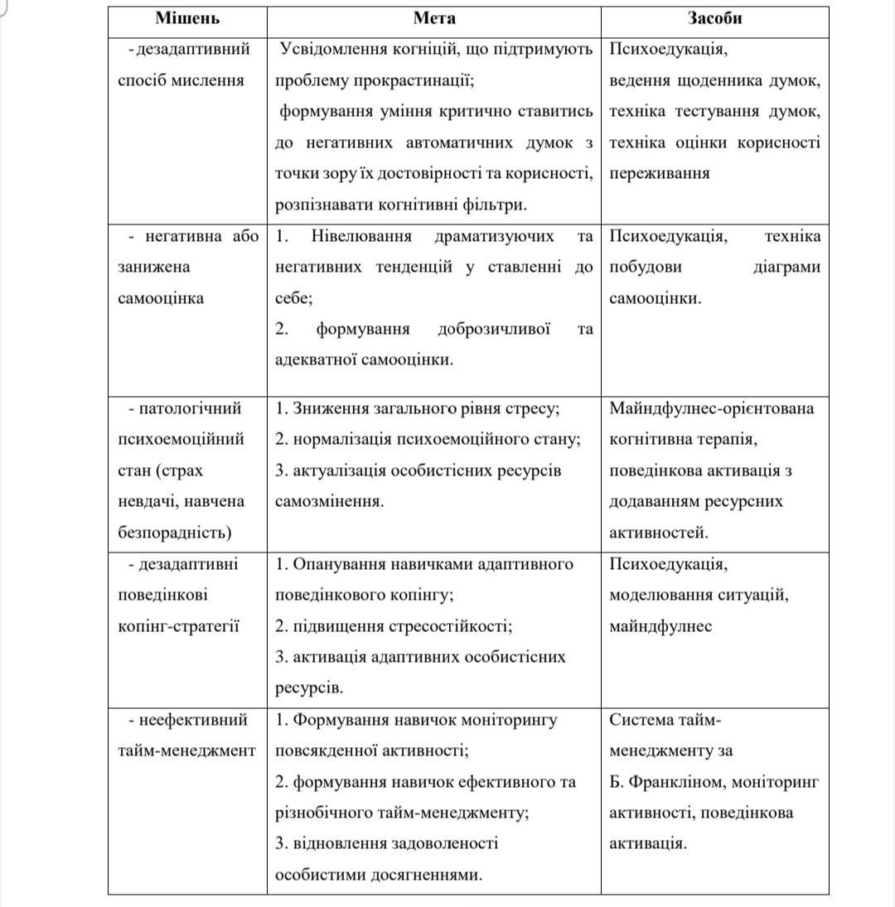

Розроблена та запропонована нами система ПКЗ включає 8 занять, об’єднаних у відповідні блоки за завданнями, та передбачає можливість поєднання групової та індивідуальної форм психокорекційної роботи, які можуть реалізовуватись із використанням відповідних засобів, технік та методів психокорекційного впливу. Передбачена тривалість сеансу психокорекції становить 50 хв. (для індивідуальної роботи) та 90 хв. (для групової форми роботи).
Структура та короткий зміст занять наведені у табл. 2.
Таблиця 2
Орієнтовна структура рекомендованої системи психокорекційних заходів, спрямованих на зниження рівня загальної прокрастинації у студентів.
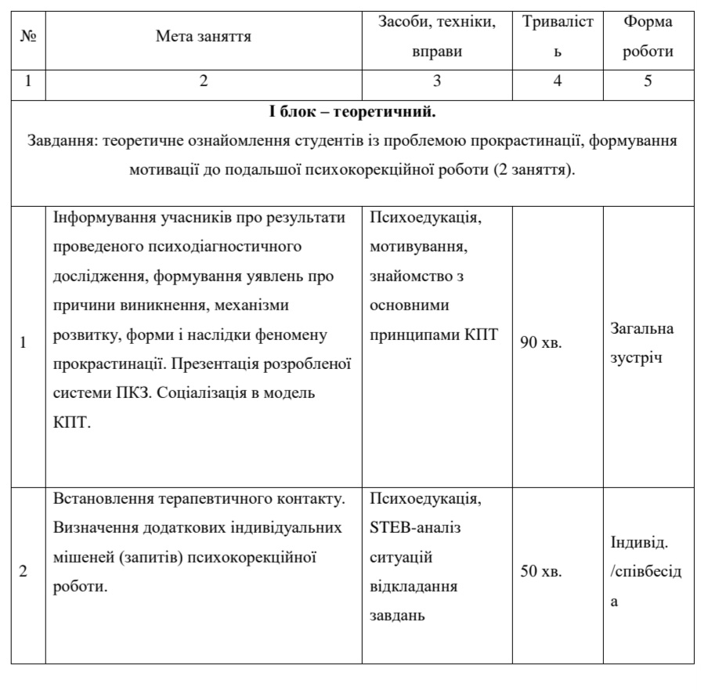

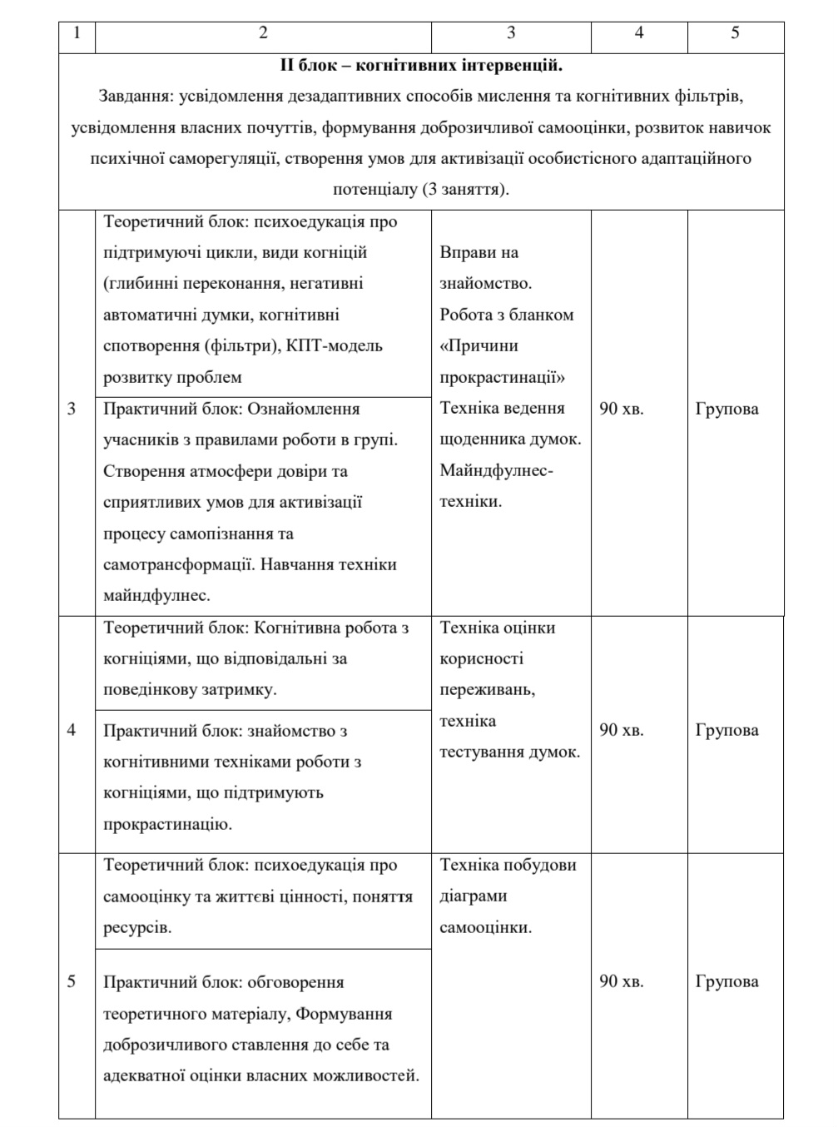

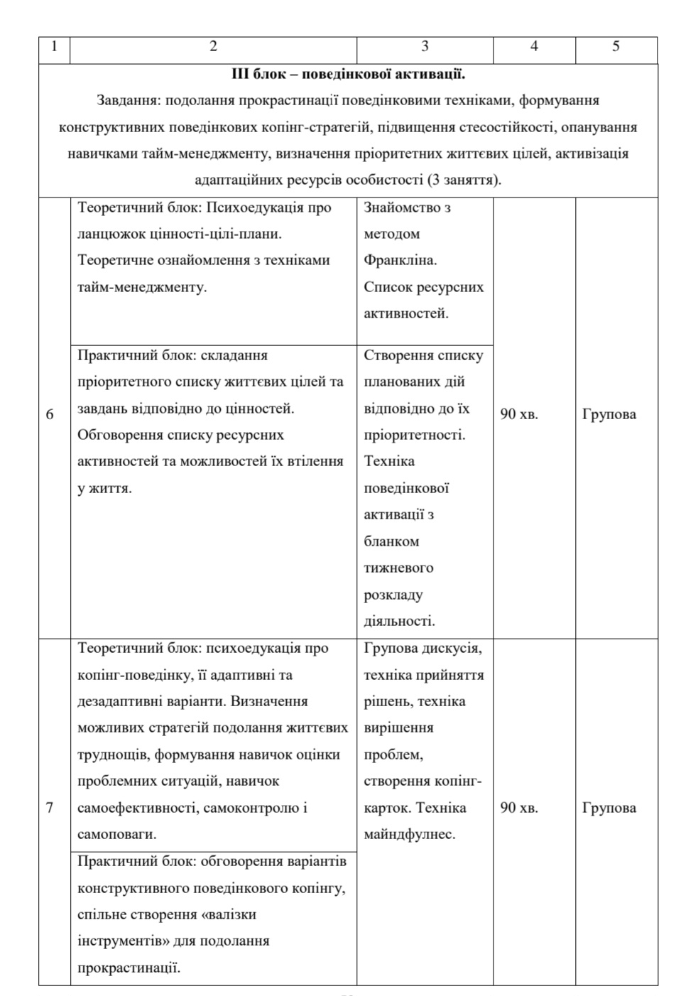
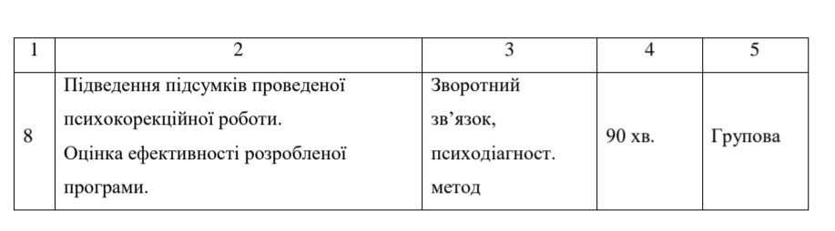
Таким чином, на основі вивчення проявів загальної прокрастинації у студентів, нами була запропонована інтегративна система психокорекції методом КПТ, спрямована на розвиток реалістичного та доброзичливого сприймання себе, адаптивних форм копінг-поведінки, засвоєння навичок ефективного тайм-менеджменту, створення сприятливих умов для активізації особистісних ресурсів та підвищення адаптаційного потенціалу студентів.
Наведена система психокорекційних заходів є орієнтовною і потребує подальшого впровадження з наступною оцінкою її ефективності, що є перспективою для проведення подальших досліджень.
Слід також зауважити, що запропонована система є неспецифічною і може Бути використана у роботі з різними соціально-професійними та віковими групами людей, що мають проблему прокрастинації у різних ступенях вираженості.

ПРИКІНЦЕВІ КОМЕНТАРІ
Таким чином, прокрастинація насправді поширюється на багато сфер людської діяльності, наприклад, освіту, роботу, суспільство та сім’ю. Навіть якщо ми можемо не зовсім точно сприймати це як процес, а можемо прийняти це як лінь. Зрештою, багато людей ототожнюють прокрастинацію з лінню. І не сприймають це як важливий психологічний і складний процес людського життя. Це має свої причини та наслідки.
Прокрастинація – це складний і психологічно неоднорідний феномен, що включає поведінковий, емоційний, несвідомий, когнітивний і мотиваційний компоненти. Розглядаючи погляди різних вчених різного часу, можна помітити, що в даний час немає єдності у поглядах вчених щодо параметрів, за якими виділяють різні види прокрастинації.
Проблеми дослідження прокрастинації розширюються. Поступово відходять від безпосереднього розгляду структури прокрастинації до взаємних і причинно-наслідкових зв’язків із зовнішніми факторами-причинами і з характеристиками самого прокрастинатора (особистісно-психологічні характеристики). Індивідуальні, соціокультурні, міжкультурні та демографічні, особливості стилю виховання та їх вплив на розвиток і формування регулятивної сфери дитини тощо).Серед рис особистості, гіпотетично пов’язаних із прокрастинацією, є ті, які найбільш вивчені та доведені в наукових дослідженнях: ситуативна та особиста тривожність, перфекціонізм, невротизм, низька самооцінка, слабкість регулятивних процесів та відсутність мотивації.
Результатом прокрастинації є стрес, почуття провини, втрата продуктивності та невдоволення з боку інших через невиконання. Людина, яка прагне завершити справу в обмежений час, відчуває сильне емоційне і фізичне перенапруження. Нервове напруження, постійне недосипання, зловживання кофеїном, енергетичними напоями – все це може мати неприємні наслідки для організму. Крім того, звичка прокрастинувати є джерелом провини заневиконані завдання, відсутність самореалізації та втрачених можливостей, а також є результатом відсутності самоконтролю.
Побудова власного майбутнього визначається як процес створення, Конструювання, інтерпретації та трансформації своєї майбутньої історії шляхом постановки особистісних і соціально визначених життєвих завдань. У цьому визначенні підкреслюються всі істотні компоненти поняття: процес вказує на його рухливість, гнучкість, мінливість, періодичність, послідовність; породження пов’язане з походженням, функціями творення, належністю, авторством; організація характеризує керованість, відносну структурованість, винахідливість; інтерпретація включає значення, позначення, пояснення, відношення, реакції; трансформація означає можливість змін будь-якого характеру; індивідуальна футурологічна повість — персоніфікована, привласнена сюжетна розповідь про майбутнє життя конкретної особистості; регуляція життєвих завдань особистісно-соціально вказує на важливість соціокультурного контексту, діалогічності, взаємодії, взаємопроникнення дискурсів суспільства та особистості.
Загалом, поняття того, що становить майбутнє особистості, визначається потребами сучасної особистості та суспільства в цілому: пошукова діяльність, постійна перевірка цінностей, постійне формування особистості, самоактуалізація. Реалізація, відповідальність за власне життя і водночас свобода вибору. Конструюючи своє майбутнє за допомогою біографічних практик (не нав’язаних, не групових, не класових, не соціальних рішень), людина упорядковує своє сьогодення, отримує відчуття хоча б часткової впорядкованості, «прирученості» життя і це забезпечує довіра до світу.
Якщо подивитися на прояви прокрастинації в процесі проектування власного майбутнього, то можна побачити, що причин для прокрастинації при плануванні майбутнього дуже багато. Найбільш очевидною причиною визначено недостатній рівень або неадекватну сформованість мотиваційних факторів. Мотивація – важливий момент, який постійно супроводжує наше життя і постійно впливає на прийняття тих чи інших рішень. Ще одним важливим фактором є сама людина, особистісний фактор. Тобто наша особистість, рівень нашої самоорганізації, рівень нашої впевненості в собі, наша імпульсивність та інші характеристики, які використовуються в нашому житті.
Аналіз результатів діагностичної частини дослідження дає змогу констатувати той факт, що серед представників освітньої сфери не виявлено активного прояву явища прокрастинації. Так, за результатам різних діагностик для більшості респондентів характерно мати середній рівень – 78% та низький рівень – 22% розвитку прокрастинації за тестом «Шкала загальної прокрастинації» К. Лей. Це говорить про те, що для більшості не є характерним бути прокрастинатором у професійній діяльності.
За методикою «Мотивація успіху та невдачі» А. Реана було встановлено, що для більшості досліджуваних переважає мотивація на успіх і зовсім відсутня мотивація на невдачі. Близько 42% опитаних діагностується мотивація на успіх, яка відноситься до позитивної мотивації. В основі активності людини лежить надія на успіх і потреба в досягненні успіху. Такі люди зазвичай впевнені в собі, в своїх силах, відповідальні, ініціативні й активні. Середні показники загальної прокрастинації мали тенденцію відповідати високим показникам за шкалою відтермінування через недооцінку готовності до виконання завдання, подолання страху відповідальності, знижений рівень зацікавленості та орієнтацію на соціальну винагороду. А також низьким показникам за шкалою відтермінування через педантичні схильності – причини розміреності, нерішучості, неквапливості у прийнятті рішень досліджуваними щодо власної діяльності.
Також у взаємозв’язку прокрастинації та мотивації на успіх присутній високий рівень. Тобто, чим більший рівень прояву мотивації на успіх, тим менша ймовірність прояву схильності відтерміновувати професійні завдання. Що між прокрастинацією осіб, що працюють та їхньою мотивацією на успіх є взаємозв’язок підтверджується.
Процес прокрастинації нас часто переслідує, ми стикаємось з ним 3ожного дня. Що в свою чергу викликає необхідність боротьби із цим процесом. В даному випадку найкращим способом є використовування тайм-менеджменту. Тобто методів по правильному розпорядженню власним часом. Тайм-менеджмент як процес, спрямований на усвідомлене й відповідальне використання свого часу та здатності особистості не відкладати актуальні і важливі справи на потім, включає такі складові елементи: управління волею і емоціями; розстановка пріоритетів; фіксація і постановка завдань; досягнення поставлених цілей; оцінка результатів діяльності.
Відомі декілька методів, що допомагають у цьому: система управління часом Бенджаміна Франкліна (складання піраміди від найглобальнішої задачі до більш простої та буденної), принцип Вільфредо Парето (при затрачанні 80% витраченого часу отримаємо 20% кінцевого результату), Метод пріоритетів (створення пріоритетів виконання завдань), Метод Альпи (складення плану при якому обов’язково для виконання 60% часу, а решта для відпочинку та раптових справ).

СПИСОК ЛІТЕРАТУРИ:

- Войцеховська О., Закалик Г. Сучасні напрями психологічних досліджень копінгстратегій особистості. Педагогіка і психологія професійної освіти. 2016. № 2. С. 95-104.
- Селюкова Т. В., Мохонько Д. С. Особливості копінг-стратегій у осіб схильних до прокрастинації. Проблеми екстремальної та кризової психології.
- Журавльова О. В. Психологія прократсинації особистості студента : дис. д-ра психол. Наук : 19.00.07. Острог, 2020, 465 с.
- Лугова В. М. Прокрастинація: основні причини, наслідки та шляхи подолання / Лугова В. М. //2015. – С. 8.
- Марченко В. Прокрастинація: Епідемія XXI Століття [Електронний ресурс] / Марченко В. // OTIUMPORTAL. – 2017. 5.7.
- Фролова О. Прокрастинація як соціально-психологічне явище [Електронний ресурс]
- Ягодина А. В. Прокрастинація студентів першого курсу [Електронний ресурс] / Ягодина А. В. – 2014.
- Мотрук Т. О., Стеценко Д. В. Прокрастинація як інгібітор розвитку успішної особистості. Актуальні питання сучасної психології: матеріали І всеукр. наук.-практ. Конф., м. Суми, 15 трав. 2014 р. Суми, 2014. 388 с
- Колтунович Т. А., Поліщук О. М. Прокрастинація – конфлікт між «важливим» і «приємним». «Молодий вчений». 2017. № 5(45). С. 211-218.
- Крейдун, Н. П., Невоєнна, О. А., Поліванова, О. Є., Яворовська, Л. М., Яновська, С. Г. Особливості особистості студентів, схильних до ліні та прокрастинації. Проблеми сучасної освіти: . 2013. №4. С. 6-14.
- Луговa В.М. Прокрастинація: основні причини, наслідки та шляхи родолання. Актуальные научные исследования в современном мире. ПереяславХмельницкий. 2018. №4(36), Ч. 2. С. 59-65.

ДОДАТКИ
ДОДАТОК А
Тест «Шкала загальної прокрастинації» К. Лей (в адаптації Т. Юдєєвої) Інструкція: тестовий матеріал складаються із 20 запитань, на які необхідно відповісти обвівши цифру, яка відповідає мірі Вашої згоди/незгоди з цим твердженням, відповідно до шкали відповіді на запитання. Варіант відповіді має бути тільки один. Пам’ятайте, що хороших чи поганих відповідей не буває.
Шкала відповіді на запитання
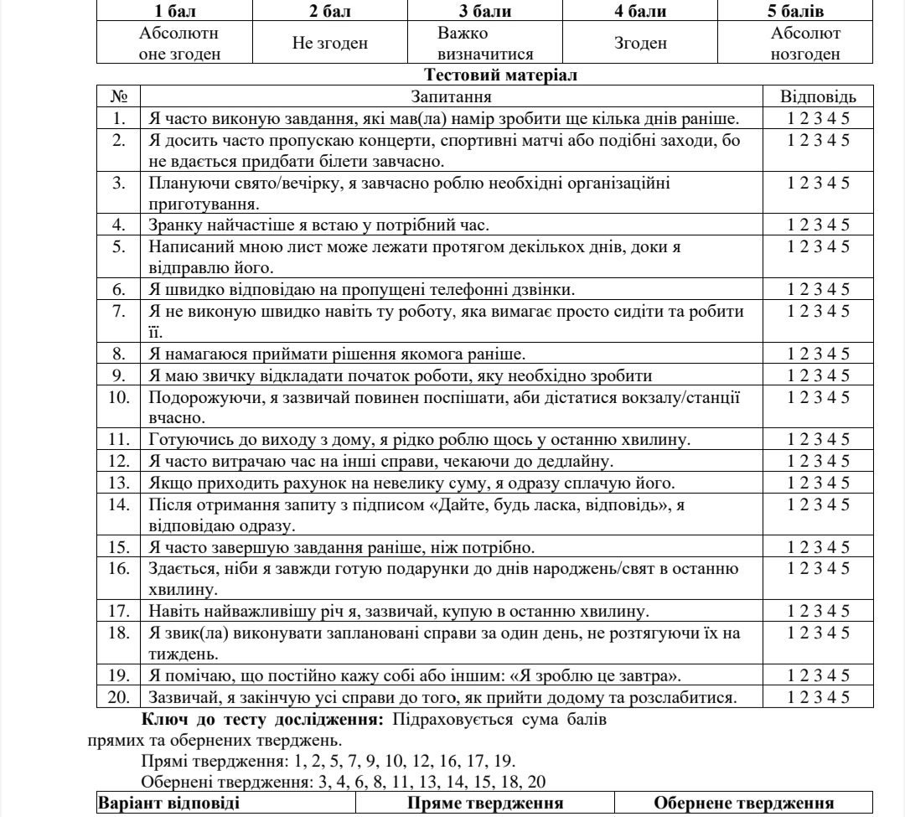
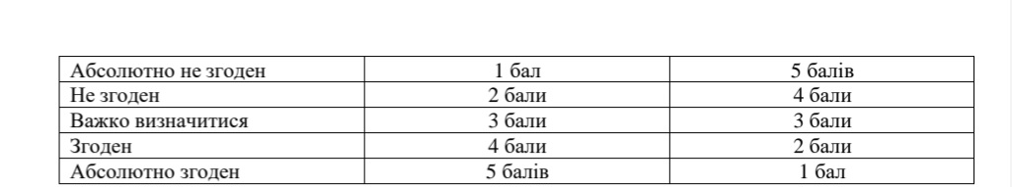
Підрахунок балів:
До 45 балів – низький рівень прояву прокрастинації; 45 – 74 балів – середній рівень прояву прокрастинації; 75 – 100 балів – високий рівень прояву прокрастинації.
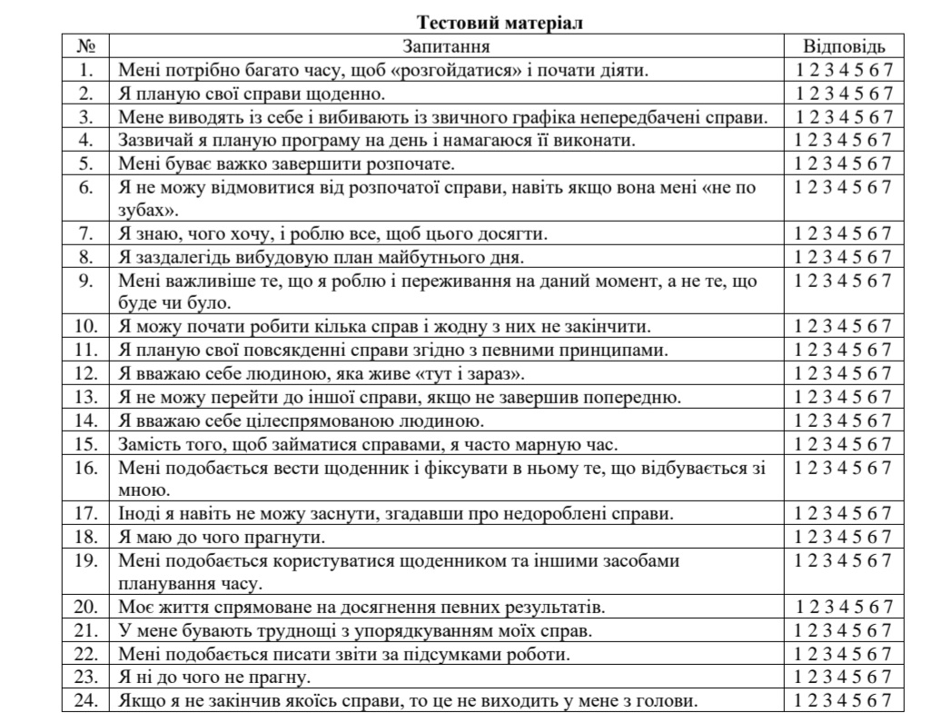
Опитувальник самоорганізації діяльності ( в адаптації Е. Ю. Мандрикової) інструкція: тестовий матеріал складаються із 25 запитань, на які необхідно відповісти обвівши цифру, яка відповідає мірі Вашої згоди/незгоди з цим твердженням, де 1 бал – повність не згодний із твердженням, а 7 балів – повністю згодний; 4 бали – середина шкали, а решта цифри відображають проміжні значення.
Ключ до опитувальника дослідження: Підраховується сума прямих та обернених значень за шкалами
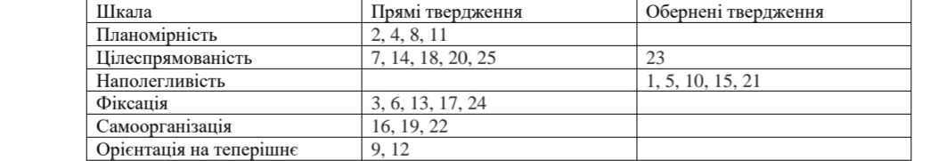
Підрахунок балів: Шкала «планомірність»:
• 4 – 10 балів – низький рівень; • 11 – 19 балів – середній рівень;
• 20 – 28 балів – високий рівень.
Шкала «цілеспрямованість»:
• 6 – 15 балів – низький рівень; • 16 – 34 балів – середній рівень;
• 35 – 42 балів – високий рівень.
Шкала «наполегливість» та «фіксація»:
• 5 – 16 балів – низький рівень; • 17 – 28 балів – середній рівень;
• 29 – 35 балів – високий рівень.
Шкала «самоорганізація»:
• 3 – 10 балів – низький рівень; • 11 – 18 балів – середній рівень;
• 19 – 21 балів – високий рівень.
Шкала «орієнтація на теперішнє»:
• 2 – 6 балів – низький рівень; • 7 – 11 балів – середній рівень;
• 12 – 14 балів – високий рівень.
Опитувальник «Шкала академічної мотивації» Т. О. Гордеєвої Інструкція: Будь ласка, уважно прочитайте кожне твердження. Використовуючи шкалу від 1 до 5, дайте відповідь, яка найкращим чином відповідає тому, що ви думаете о причинах вашої вовлеченности у діяльність.
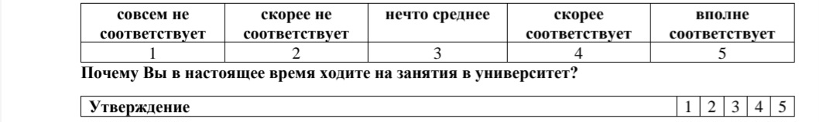
Відповідайте, використовуючи наступні варіанти відповідей:
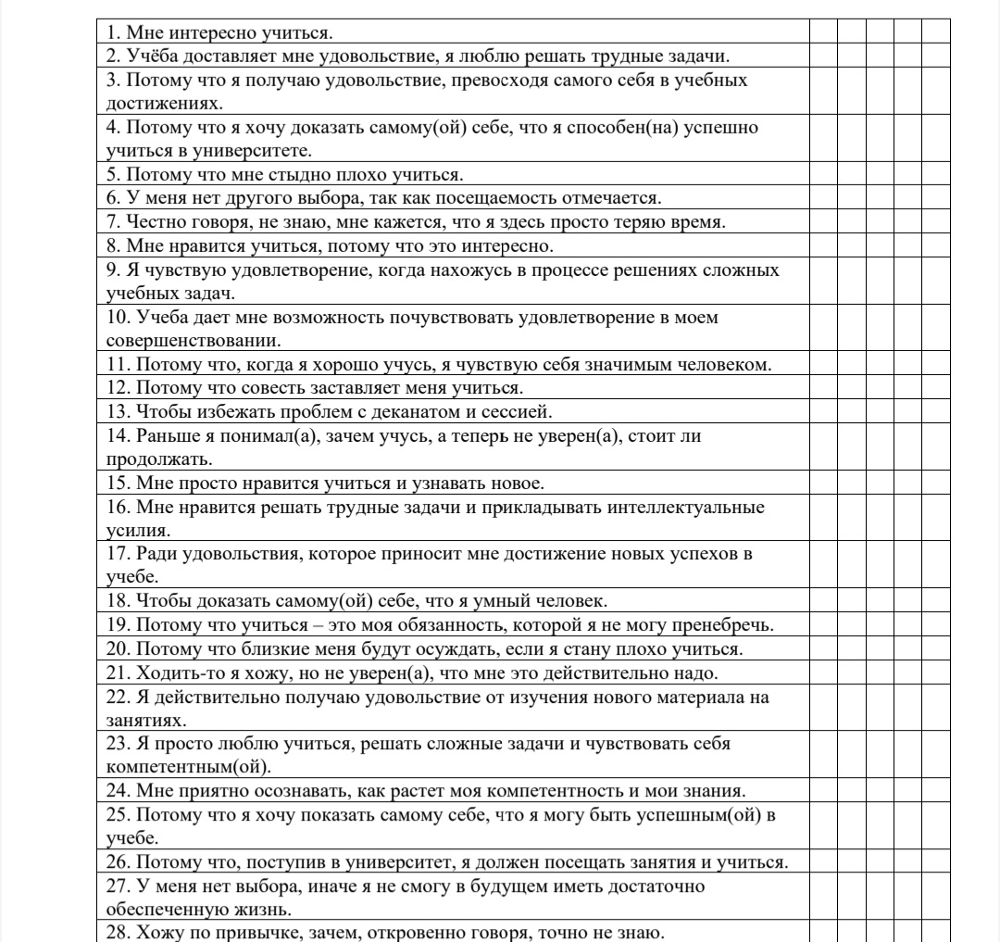
Интерпретация: Баллы начисляются в соответствии с бланком методики. Ключ:
1.Познавательная мотивация – 1, 8, 15, 22,
1.Мотивация достижения – 2, 9, 16, 23,
2.Мотивация саморазвития – 3, 10, 17, 24,
3.Мотивация самоуважения – 4, 11, 18, 25,
1.Интроецированная мотивация – 5, 12, 19, 26
2.Экстернальная мотивация – 6, 13, 20, 27,
3.Амотивация – 7, 14, 21, 28.

Авторська анкета
Вкажіть, будь ласка, Ваш вік_______
1.Як Ви вважаєте, престижно навчатись у Вашому ВНЗ?
• Так
• Скоріше так ніж ні
• Скоріше ні ніж так
• Ні
•Ваш варіант_________________
- Чи задоволені ви організацією навчального процесу?
• Повністю задоволені
• Рівною мірою так і ні
• Абсолютно не задоволені
• Ваш варіант_________________
3.Оцініть цікавість навчальних дисциплін:
• Цікаві
• Нецікаві
• Складно відповісти
• Ваш варіант__________________
4.Оцініть рівень складності дисциплін:
• Дуже складно
• Складно
• Середньо складно
• Не складно
• Дуже просто
• Ваш варіант_________________
5.Як часто ви відвідуєте заняття?
• Щодня
• 1-3 рази в тиждень
• 1-3 рази в місяць
• 1-3 рази в семестр
• Ваш варіант__________________
6.Оцініть рівень вашої успішності в навчанні:
• Високий
• Середній
• Низький
• Складно відповісти
• Ваш варіант_________________
7.Чи маєте намір працювати за спеціальність після закінчення ВНЗ?
• Планую працювати за спеціальністю?
• Планую працювати в суміжній сфері
• Не планую працювати за спеціальністю або в суміжній сфері
• Ваш варіант_________________
8.Як Ви оцінюєте перспективу свого працевлаштування за фахом по закінченні навчання?
• Позитивно
• Негативно
• Складно відповісти
• Ваш варіант__________________

ДОДАТОК Б

Індивідуальні показники за тестом «Шкала загальної прокрастинації» автора К. Лей (в адаптації Т. Юдєєвої)

